TCVN | T I Ê U C H U Ẩ N Q U Ố C G I A

TCVN XXXX:2026
Xuất bản lần 1

GIAO DỊCH ĐIỆN TỬ - YÊU CẦU VỀ CHỨC NĂNG, NGHIỆP VỤ CHO MÔ HÌNH KÝ SỐ TRÊN THIẾT BỊ DI ĐỘNG (MOBILE PKI)

Electronic transactions – Business and Functional Requirements for Mobile Digital Signature Model (Mobile PKI)

[
HÀ NỘI – 2026

Mục lục
Lời giới thiệu 6
Lời nói đầu 8
1 Phạm vi áp dụng 10
2 Tài liệu viện dẫn 10
3 Thuật ngữ, định nghĩa và chữ viết tắt 10
3.1 Thuật ngữ và định nghĩa 10
3.2 Chữ viết tắt 13
4 Bối cảnh 14
5 Ký số trên thiết bị di động 15
5.1 Chữ ký điện tử trên thiết bị di động 15
5.2 Định nghĩa đề xuất cho "ký số di động" 15
5.3 Sử dụng ký số di động 16
6 Tiêu chí thiết kế ký số di động 17
6.1 Thiết kế dựa trên thẻ thông minh 17
6.2 Lựa chọn kỹ thuật mật mã 17
6.3 Công nghệ hạ tầng khóa công khai (PKI) 18
6.4 Lựa chọn công nghệ 18
7 Các trường hợp sử dụng ký số di động 19
7.1 Các trường hợp sử dụng tiềm năng 19
7.2 Các trường hợp sử dụng mẫu được kích hoạt bằng chữ ký số di động 21
7.3 Khách hàng chủ động nạp tiền tài khoản trả trước 21
7.4 Truy cập Mạng cục bộ doanh nghiệp (LAN) 23
7.5 Tải xuống nội dung 24
7.6 Nạp tiền tự động cho dịch vụ trả trước 25
7.7 Yêu cầu bảo trì thiết bị (Điều kiện báo động) 27
7.8 Tắt hệ thống bảo vệ báo động 28
7.9 Giao dịch chứng khoán/cổ phiếu 29
8 Quy trình ký số di động 30
8.1 Nhận thức 31
8.2 Đăng ký khả năng ký số di động 31
8.3 Sử dụng khả năng ký số di động 31
8.4 Quản lý vòng đời chữ ký số di động 32
8.5 Dịch vụ khách hàng 32
9 Dịch vụ ký số di động 32
9.1 Dịch vụ ký số di động - Dịch vụ web 33
9.2 Tạo điều kiện nhận thức 33
9.3 Tạo điều kiện đăng ký ký số di động 34
9.4 Sử dụng khả năng ký số di động 35
9.5 Tạo điều kiện cho các dịch vụ giá trị gia tăng 38
9.6 Quản lý vòng đời chữ ký số di động 38
9.7 Tạo điều kiện dịch vụ khách hàng 39
9.8 Các yếu tố then chốt cho sự thành công của dịch vụ ký số di động 39
10 Những thách thức trong việc triển khai ký số di động 40
10.1 Đăng ký ký số di động 40
10.2 Sử dụng ký số di động 41
11 Các vai trò và trách nhiệm tiềm năng 44
11.1 Các vai trò 44
11.2 Trách nhiệm 46
11.3 Các quy định bảo mật 48
12 Tương tác và giao diện 51
12.1 Kiến trúc tổng thể 51
12.2 Giao diện giữa các thực thể 51
13 Yêu cầu 57
13.1 Yêu cầu nghiệp vụ 57
13.2 Yêu cầu chức năng 65
Phụ lục A 68
Phụ lục B 70
Tài liệu tham khảo 72

Lời giới thiệu
Chuyển đổi số quốc gia đặt ra yêu cầu ngày càng lớn về việc xác lập ý chí của cá nhân, tổ chức trên môi trường điện tử một cách tin cậy. Chữ ký số là công cụ cơ bản để đáp ứng yêu cầu đó, song việc tạo chữ ký số thường đòi hỏi thiết bị chuyên dụng, gây trở ngại cho công dân khi tiếp cận dịch vụ ký số ở quy mô rộng.
Thiết bị di động là hướng tiếp cận khắc phục trở ngại này: thiết bị di động đã chứa sẵn thẻ thông minh và tự nó đóng vai trò như một đầu đọc thẻ cá nhân, đồng thời có tỷ lệ sở hữu cao trong dân số. Chữ ký số được tạo bằng thiết bị di động, gọi là chữ ký số di động, vì vậy là nền tảng phù hợp để phổ cập ký số tới mọi công dân.
Trở ngại chủ yếu đối với việc triển khai chữ ký số di động ở quy mô lớn không nằm ở công nghệ mật mã mà ở khả năng liên thông. Nếu mỗi tổ chức cung cấp dịch vụ sử dụng giao diện, định dạng bản tin và quy trình riêng thì nhà cung cấp ứng dụng phải thiết lập kết nối riêng với từng tổ chức, dẫn đến chi phí kết nối lớn, thị trường phân mảnh và công dân bị hạn chế lựa chọn. Chuẩn hóa các yêu cầu về chức năng, nghiệp vụ, giao diện và bảo đảm an toàn là điều kiện cần để hình thành hệ sinh thái ký số di động mở.
Tiêu chuẩn này là tiêu chuẩn nền của bộ tiêu chuẩn quốc gia về mô hình ký số trên thiết bị di động (Mobile PKI), xác lập cách hiểu thống nhất về chữ ký số di động, mô hình dịch vụ, vai trò của các bên tham gia và các yêu cầu về chức năng, nghiệp vụ. Các yêu cầu kỹ thuật chi tiết được quy định tại các tiêu chuẩn còn lại của bộ, gồm:
- TCVN xxxxx:2026, Giao dịch điện tử - Yêu cầu về giao diện dịch vụ Web cho mô hình ký số trên thiết bị di động (Mobile PKI);
- TCVN xxxxx:2026, Giao dịch điện tử - Yêu cầu về khung bảo mật cho mô hình ký số trên thiết bị di động (Mobile PKI);
- TCVN xxxxx:2026, Giao dịch điện tử - Yêu cầu về thông số kỹ thuật chuyển vùng cho mô hình ký số trên thiết bị di động (Mobile PKI).
Các tiêu chuẩn trong bộ được áp dụng đồng bộ, tạo thành khung kỹ thuật thống nhất cho việc thiết kế, triển khai, vận hành và đánh giá sự phù hợp đối với dịch vụ ký số trên thiết bị di động tại Việt Nam.

Lời nói đầu
TCVN XXXX:2026 được xây dựng trên cơ sở tham khảo tài liệu ETSI TR 102 203 V1.1.1 (2003-05), Mobile Commerce (M-COMM); Mobile Signatures; Business and Functional Requirements;
TCVN XXXX:2026 do Trung tâm Chứng thực điện tử Quốc gia đề nghị, Nhóm công tác tiêu chuẩn quốc gia TCVN/JTC 1/SC 27/WG 5 “Quản lý định danh” biên soạn, Ủy ban Tiêu chuẩn Đo lường Chất lượng Quốc gia thẩm định, Bộ Khoa học và Công nghệ công bố.

T I Ê U C H U Ẩ N Q U Ố C G I A | TCVN XXXX:2026
GIAO DỊCH ĐIỆN TỬ – YÊU CẦU VỀ CHỨC NĂNG, NGHIỆP VỤ
CHO MÔ HÌNH KÝ SỐ TRÊN THIẾT BỊ DI ĐỘNG (MOBILE PKI)
Electronic transactions – Business and Functional Requirements for Mobile Digital Signature Model (Mobile PKI)

1 Phạm vi áp dụng
Tiêu chuẩn này quy định yêu cầu về chức năng và nghiệp vụ đối với dịch vụ ký số trên thiết bị di động (Mobile signature service).
Tiêu chuẩn áp dụng đối với:
- Tổ chức cung cấp dịch vụ tin cậy (TSP) cung cấp dịch vụ chứng thực chữ ký số theo mô hình ký số trên thiết bị di động (MSSP), nhà mạng viễn thông di động (MNO), nhà cung cấp ứng dụng (AP) và các bên liên quan trong quá trình triển khai, khai thác dịch vụ.
- Cơ quan, tổ chức, cá nhân lựa chọn sử dụng thuật toán khóa không đối xứng để tạo lập, sử dụng chữ ký điện tử chuyên dùng, chữ ký điện tử chuyên dùng bảo đảm an toàn.

2 Tài liệu viện dẫn
Trong tiêu chuẩn này không có tài liệu viện dẫn.

3 Thuật ngữ, định nghĩa và chữ viết tắt

3.1 Thuật ngữ và định nghĩa
Trong tiêu chuẩn này, các thuật ngữ và định nghĩa sau đây được áp dụng:
3.1.1
nhà cung cấp ứng dụng (application provider)
tổ chức hoặc cá nhân phát triển và/hoặc kinh doanh và/hoặc hỗ trợ một dịch vụ do công dân sử dụng.
3.1.2
mật mã không đối xứng (asymmetric cryptography)
phương pháp mã hóa thông điệp sao cho thực thể mã hóa không cần biết khóa được sử dụng để giải mã bản mã.
Chú thích 1: Mật mã không đối xứng cũng cho phép ký thông điệp sao cho thực thể xác minh chữ ký không cần biết khóa được sử dụng để tạo chữ ký.
3.1.3
tính nguyên tử (atomicity)
thuộc tính của một giao dịch: sau một sự cố ngắt hoặc dừng hệ thống (dù vô ý hay cố ý), hệ thống hoặc trở về trạng thái trước khi bị ngắt hoặc có thể tiếp tục thực hiện tác vụ bị gián đoạn để hoàn thành nó.
3.1.4
tổ chức / cơ quan chứng thực (Certification Authority - CA)
cơ quan/tổ chức thực hiện việc ký xác thực các khóa công khai (chứng thư chữ ký số).
Chú thích 1: Quá trình ký xác thực khóa công khai của một chủ thể được gọi là "chứng thực" (certification).
3.1.5
mô hình thương mại (commercial model)
mô tả các vai trò và trách nhiệm của các tổ chức tham gia cung cấp dịch vụ ký số trên thiết bị di động.
3.1.6
giải quyết tranh chấp (dispute resolution)
quy trình giải quyết các giao dịch bị tranh chấp.
3.1.7
chip kép (dual chip)
thiết bị di động chứa thẻ SIM của nhà mạng gốc cùng với một thẻ thông minh (smartcard) thứ hai có thể do một nhà phát hành thẻ thông minh khác cung cấp.
3.1.8
khe cắm kép (dual slot)
thiết bị di động chứa thẻ SIM của mạng gốc (mạng chủ quản) cộng với một thẻ thông minh (smartcard) thứ hai có thể từ một nhà phát hành thẻ thông minh khác.
3.1.9
chữ ký điện tử (electronic signature)
dữ liệu dưới dạng điện tử được gắn kèm hoặc kết hợp logic với dữ liệu điện tử khác, được sử dụng như một phương thức xác thực danh tính.
3.1.10
người dùng cuối / công dân (enduser / citizen)
người dùng cuối hoặc công dân: cá nhân (hoặc thiết bị) sở hữu (hoặc được tích hợp trong) thiết bị di động (và/hoặc thẻ SIM) gắn liền với chữ ký số di động.
Chú thích 1: Thuật ngữ người dùng cuối và công dân được sử dụng thay thế cho nhau xuyên suốt tài liệu này.
3.1.11
ký số di động / ký số trên thiết bị di động (mobile signature)
phương thức phổ quát sử dụng thiết bị di động để xác nhận ý định của công dân trong việc tiến hành một giao dịch.
Chú thích 1: Tại Việt Nam, ký số di động sử dụng chữ ký số (dựa trên PKI) được tạo trên thiết bị di động có tích hợp thẻ thông minh (SIM/UICC). Thuật ngữ "ký số trên thiết bị di động" được ưu tiên sử dụng trong ngữ cảnh pháp lý Việt Nam.
3.1.12
quy trình ký số di động (mobile signature process)
trình tự logic trong việc đăng ký và sử dụng ký số di động.
3.1.13
dịch vụ chứng thực chữ ký số công cộng theo mô hình ký số trên thiết bị di động (sau đây gọi tắt là: dịch vụ ký số trên thiết bị di động) (mobile signature service).
cơ sở hạ tầng phối hợp và quản lý quy trình ký số di động, đại diện cho cơ hội để nhà phát hành thẻ cung cấp dịch vụ ký số di động cho công dân và nhà cung cấp ứng dụng.
3.1.14
nhà cung cấp dịch vụ chứng thực chữ ký số công cộng theo mô hình ký số trên thiết bị di động (sau đây gọi tắt là: Tổ chức cung cấp dịch vụ ký số di động) (Mobile Signature Service Provider – MSSP)
3.1.15
MSSP gốc (Home MSSP)
MSSP liên kết với mạng viễn thông di động tại quốc gia cư trú thông thường của công dân.
3.1.16
MSSP chuyển vùng (Roaming MSSP)
tổ chức trung gian có thể cung cấp khả năng tương tác giữa các MSSP gốc trong phạm vi chuyển vùng giao dịch.
3.1.17
bằng chứng sở hữu (proof of possession – POP)
bằng chứng sở hữu, xác nhận công dân thực sự kiểm soát khóa bí mật tương ứng với khóa công khai.
3.1.18
cơ quan / tổ chức đăng ký (registration authority – RA)
cơ quan đăng ký chịu trách nhiệm thu thập các thuộc tính cá nhân của công dân để hình thành hồ sơ bảo mật.
3.1.19
cổng ký (signature gateway)
nền tảng được vận hành bởi MSSP để hỗ trợ tính năng ký số trên thiết bị di động.
3.1.20
mã PIN ký số (signing-PIN)
mã số chỉ công dân biết, được nhập trên bàn phím thiết bị di động để xác nhận ý định của công dân đối với nội dung giao dịch được hiển thị trên màn hình thiết bị di động.
Chú thích 1: Là chuỗi chữ số dùng để xác minh danh tính người giữ token – tức là "mật khẩu số".
3.1.21
thẻ thông minh (smartcard)
thẻ chứa vi xử lý chống xâm phạm (còn gọi là chip-card), được sử dụng để lưu trữ khóa riêng và thực hiện các phép tính mật mã.
3.1.22
nhà phát hành thẻ thông minh (smartcard issuer)
thực thể quản lý tất cả các khía cạnh liên quan đến thẻ thông minh được sử dụng để tạo chữ ký số di động (ví dụ: nhà khai thác mạng di động).
3.1.23
chống chối bỏ / chống phủ nhận (non-repudiation)
thuộc tính của giao dịch điện tử cho phép xác định rõ ràng trách nhiệm pháp lý của người ký, không thể phủ nhận việc đã thực hiện hành động ký.
3.1.24
thấy gì ký nấy (What You See Is What You Sign – WYSIWYS)
đảm bảo rằng thông điệp trình bày cho công dân để phê duyệt chính là thông điệp sẽ được thiết bị ký thực sự ký.
3.1.25
giao dịch chuyển vùng (transaction roaming)
giao dịch trong đó công dân có thể đang sử dụng ứng dụng phụ thuộc từ một nhà cung cấp ứng dụng liên kết với mạng di động được ghé thăm.
Chú thích 1: Trong trường hợp này, mạng được ghé thăm cần liên lạc với mạng gốc để lấy chữ ký số di động từ công dân.

3.2 Chữ viết tắt
Trong tiêu chuẩn này, các chữ viết tắt sau đây được áp dụng:
AP | Application Provider | Nhà cung cấp ứng dụng
B2B | Business to Business | Doanh nghiệp với doanh nghiệp
B2C | Business to Consumer | Doanh nghiệp với người tiêu dùng
CA | Certification Authority | Cơ quan / Tổ chức chứng thực
CSD | Circuit Switched Data | Dữ liệu chuyển mạch kênh
EEPROM | Electrically Erasable Programmable Read-Only Memory | Bộ nhớ chỉ đọc có thể lập trình và xóa bằng điện
GPRS | General Packet Radio Service | Dịch vụ vô tuyến gói tổng hợp
HTTPS | HyperText Transfer Protocol Secure | Giao thức truyền tải siêu văn bản bảo mật
ICCID | Integrated Circuit Card Identity | Số nhận dạng thẻ mạch tích hợp (SIM)
IVR | Interactive Voice Response | Hệ thống phản hồi thoại tương tác
J2ME | Java 2 Micro Edition | Nền tảng Java cho thiết bị nhúng
LAN | Local Area Network | Mạng cục bộ
MAC | Message Authentication Code | Mã xác thực thông điệp
MNO | Mobile Network Operator | Nhà khai thác mạng di động
m-Signature | Mobile Signature | Ký số di động
MS-ISDN | The calling number for a citizen's mobile device. | Số thuê bao di động của công dân
MSSP | Mobile Signature Service Provider | Nhà cung cấp dịch vụ chứng thực chữ ký số công cộng theo mô hình ký số trên thiết bị di động
OMA | Open Mobile Alliance | Liên minh di động mở
PIN | Personal Identification Number | Số nhận dạng cá nhân
PKI | Public Key Infrastructure | Hạ tầng khóa công khai
PUK | PIN Unblock Key | Khóa mở khóa PIN
Chú thích 1: Trường hợp nhập sai mã PIN vượt quá số lần cho phép, mã PIN sẽ bị khóa. Cần sử dụng mã mở khóa PIN (PUK) để mở khóa mã PIN này.
RA | Registration Authority | Cơ quan / Tổ chức đăng ký
SigREQ-STD | Signature request received by an MSSP from an AP. | Yêu cầu ký số được MSSP tiếp nhận từ nhà cung cấp ứng dụng (AP)
SigRESP-STD | Response to a SigREQ-STD | Hồi đáp ký số dành cho một SigREQ-STD
SIM-Card | The smartcard located inside a mobile telephone used to manage the subscriber's access to the mobile telephone network. The spare available memory on the SIM-card is often used to provide other services to the subscriber | Thẻ thông minh nằm bên trong điện thoại di động được sử dụng để quản lý quyền truy cập của thuê bao vào mạng viễn thông di động. Phần bộ nhớ trống có sẵn trên thẻ SIM thường được sử dụng để cung cấp các dịch vụ khác cho thuê bao
SMS | Short Message Service | Dịch vụ tin nhắn ngắn
SSL | Secure Socket Layer | Lớp cổng bảo mật
STK | SIM Toolkit | Bộ công cụ SIM
UICC | Universal Integrated Circuit Card | Thẻ mạch tích hợp vạn năng (3G/4G/5G)
UMTS | Universal Mobile Telephone System | Hệ thống viễn thông di động toàn cầu
USSD | Unstructured Supplementary Services Data | Dịch vụ dữ liệu phi cấu trúc
WAP | Wireless Application Protocol | Giao thức ứng dụng không dây
WYSIWYS | What You See Is What You Sign | Thấy gì ký nấy
TSP | Trust Service Provider | Tổ chức cung cấp dịch vụ tin cậy

4 Bối cảnh
Trong đời sống kinh tế - xã hội hiện đại, công dân và các tổ chức ngày càng sử dụng rộng rãi các phương tiện điện tử trong các hoạt động giao dịch hàng ngày. Xu hướng này thường xuyên liên quan đến việc tương tác giữa các bên chưa từng gặp mặt hoặc có thể không bao giờ gặp mặt trực tiếp. Do đó, các mạng lưới truyền thông và hạ tầng số đang được khai thác theo các phương thức mới nhằm thực hiện hoạt động kinh doanh, hỗ trợ làm việc từ xa và tạo ra các môi trường chia sẻ trực tuyến.
Các cơ quan nhà nước, doanh nghiệp và công dân đều nhận được những lợi ích thiết thực từ quá trình này. Để thúc đẩy thương mại điện tử và tiến trình chuyển đổi số, việc ứng dụng các phương thức giao dịch điện tử đòi hỏi phải có các cơ chế an toàn, bảo mật phù hợp, cho phép các bên hoàn tất các tương tác từ xa một cách tin cậy.
Tuy nhiên, các giải pháp chữ ký số truyền thống thường đòi hỏi công dân phải trang bị các thiết bị phần cứng chuyên dụng (như thẻ thông minh và đầu đọc thẻ đi kèm máy tính cá nhân). Đối với thị trường đại chúng, việc yêu cầu từng công dân đầu tư các thiết bị chuyên dụng này gặp nhiều hạn chế về tính tiện lợi và khả năng tiếp cận rộng rãi.
Một giải pháp thay thế hiệu quả là tận dụng thực tế rằng phần lớn công dân đã sở hữu một thiết bị di động có tích hợp thẻ thông minh (thẻ SIM) - đó chính là điện thoại di động. Với tỷ lệ thâm nhập và mức độ phổ biến cao trong cộng đồng, điện thoại di động là lựa chọn thuận tiện để triển khai giải pháp chữ ký số toàn diện, mang tính bao trùm xã hội cho phần lớn công dân.
Các chữ ký số được tạo lập thông qua phương thức này được định nghĩa là Chữ ký số di động. Việc triển khai diện rộng đòi hỏi phải chuẩn hóa một phương pháp dịch vụ chung, trong đó các yêu cầu và phản hồi ký số có thể được phát hành và tiếp nhận theo định dạng chuẩn - không phụ thuộc vào đặc tính kỹ thuật của từng loại thiết bị di động.
Tiêu chuẩn này tập trung quy định về dịch vụ ký số di động, cho phép các nhà cung cấp ứng dụng thuộc mọi lĩnh vực gửi yêu cầu ký số đến thiết bị di động của công dân và nhận lại kết quả chữ ký số một cách an toàn, bảo mật, bảo đảm khả năng tương tác đồng bộ và nâng cao mức độ tin cậy trong các giao dịch điện tử.

5 Ký số trên thiết bị di động

5.1 Chữ ký điện tử trên thiết bị di động
Chữ ký điện tử được xem xét trong tiêu chuẩn này là chữ ký số được tạo lập bằng phương tiện mật mã thông qua quy trình ứng dụng trên thiết bị di động, tận dụng các tính năng kỹ thuật của thiết bị di động (bao gồm hạ tầng thẻ mạch tích hợp vạn năng - UICC/SIM) và hạ tầng mạng viễn thông di động. Tùy theo mục đích sử dụng và chủ thể áp dụng, các hình thức chữ ký điện tử và chữ ký số được phân loại tuân thủ theo quy định pháp luật hiện hành về giao dịch điện tử, bao gồm chữ ký điện tử chuyên dùng được sử dụng riêng trong hoạt động của cơ quan, tổ chức; chữ ký số chuyên dùng công vụ cấp cho các cơ quan, tổ chức và cá nhân thuộc hệ thống nhà nước phục vụ giao dịch công vụ; cùng với chữ ký số công cộng phục vụ cho các hoạt động thương mại, công cộng và giao dịch điện tử chung của toàn xã hội. Dù áp dụng mô hình triển khai nào, nguyên tắc cốt lõi của giải pháp là phải thu được sự xác nhận hợp lệ từ công dân, trong đó toàn bộ thông tin chi tiết của giao dịch phải được hiển thị rõ ràng trên màn hình thiết bị di động để công dân trực tiếp kiểm tra và xác nhận trước khi hệ thống kích hoạt cơ chế tạo lập chữ ký số.

5.2 Định nghĩa đề xuất cho "ký số di động"
Định nghĩa làm việc sau đây được đề xuất cho khái niệm ký số di động:
"Phương thức phổ quát sử dụng thiết bị di động để xác nhận ý định của công dân trong việc tiến hành một giao dịch."
Trong việc xây dựng định nghĩa này, các khái niệm và ý tưởng sau đây được xem xét:
Phương thức phổ quát
- Trải nghiệm người dùng cuối nhất quán;
- Cộng đồng tương tác lớn nhất cho người dùng cuối và nhà cung cấp ứng dụng;
- Kiến trúc thúc đẩy khả năng tương tác và chi phí triển khai thấp nhất;
- Kiến trúc cung cấp chi phí giao dịch thấp nhất.
Thiết bị di động
- Bất kỳ thiết bị nào sử dụng mạng di động làm kênh truyền thông;
- Điện thoại di động, PDA, máy tính xách tay, thiết bị đo từ xa;
- Thẻ thông minh tích hợp (ví dụ: SIM-Card của MNO) và ngoại vi (ví dụ: dual slot);
- Có hoặc không có thẻ thông minh.
Ý định của công dân
- Lệnh giao dịch hợp lệ;
- Ủy quyền/cho phép của công dân để tiến hành giao dịch;
- Được thiết kế sao cho công dân không thể bị nhầm lẫn hay bị hiểu lầm (xem nguyên tắc "thấy gì ký nấy" – WYSIWYS);
- Tuân thủ hoặc không tuân thủ quy định về giá trị pháp lý theo pháp Luật Giao dịch điện tử.
Giao dịch
- Một tương tác yêu cầu sự xác nhận của người dùng cuối để tiếp tục, trong đó các thông tin chi tiết được truyền đến thiết bị di động của công dân và hiển thị trên màn hình thiết bị di động trước khi tiến hành xác thực.

5.3 Sử dụng ký số di động
Ký số di động là một khái niệm có thể áp dụng cho tất cả các loại "ứng dụng" và không chỉ những ứng dụng có thể được truy cập qua thiết bị di động. Việc sử dụng nó phù hợp với các ứng dụng yêu cầu sự đồng ý của công dân để hoàn thành một giao dịch, có thể được khởi tạo bằng cuộc gọi thoại, qua hệ thống phản hồi thoại tương tác (IVR), qua internet và các kênh truyền thông điện tử khác và ngay cả trong các tình huống gặp mặt trực tiếp. Trong trường hợp này, thiết bị di động có thể được coi là "công cụ ký".
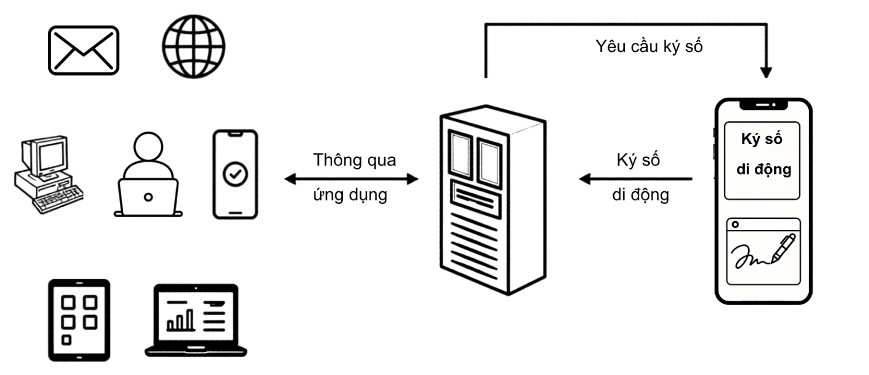
Hình 1 - Thiết bị di động như một "công cụ ký".
Khi xem xét việc sử dụng ký số di động, tiêu chuẩn này chỉ xem xét quy trình tạo chữ ký điện tử liên quan đến một thông điệp được trình bày cho công dân. Cụ thể loại trừ kiểm soát cấp ứng dụng liên quan đến thông điệp đã ký. Việc cung cấp ký số di động chỉ chỉ ra rằng công dân muốn tiến hành giao dịch như đã trình bày, bất kể công dân có được phép/quyền thực hiện điều đó hay không.

6 Tiêu chí thiết kế ký số di động
Khái niệm chữ ký số di động có tính khả thi cao nhờ việc tận dụng các mô hình thương mại hiện có, hạ tầng mạng, công nghệ thiết bị di động và quan hệ khách hàng do các nhà mạng viễn thông di động quản lý.
Thiết bị di động và hạ tầng mạng cung cấp không gian và cơ hội để hiện thực hóa chức năng chữ ký số dựa trên phương pháp triển khai sử dụng thẻ thông minh (Smart Card-based). Phương pháp này có thể sử dụng bất kỳ cơ chế mang dẫn truyền thông tin của mạng di động (ví dụ: USSD, SMS, chuyển mạch mạch, GPRS, UMTS, v.v.) và các giao thức khác nhau (ví dụ: WAP) kết hợp với ứng dụng ký số phù hợp trên thiết bị di động, cho phép ứng dụng hoặc dịch vụ được công dân sử dụng có thể truy vấn và tương tác.

6.1 Thiết kế dựa trên thẻ thông minh
Đối với các mô hình triển khai dựa trên thẻ thông minh (smartcard), việc tạo chữ ký được thực hiện bằng cách sử dụng một bộ xử lý mật mã (crypto-processor) tích hợp trên thẻ thông minh, chẳng hạn như mô-đun nhận dạng thuê bao (tức là thẻ SIM) bên trong các thiết bị di động GSM, hoặc thẻ mạch tích hợp đa năng (UICC) được áp dụng cho các thiết bị di động thế hệ mới. Việc sử dụng thẻ thông minh SIM hoặc UICC trong mô hình kinh doanh của nhà mạng di động đã vô hình trung đặt các nhà mạng này vào vai trò của một 'Nhà phát hành thẻ thông minh’.
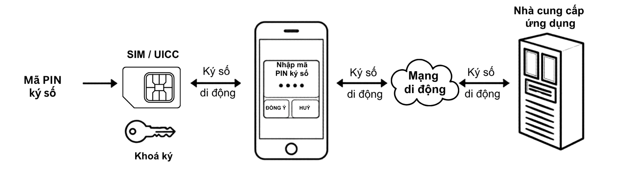
Hình 2 - Mô hình điển hình triển khai sử dụng thẻ thông minh trên thiết bị di động
Các yêu cầu ký nhận được tại thiết bị di động của công dân kích hoạt một ứng dụng "ký" trên thẻ thông minh. Điều này cho phép hiển thị văn bản giao dịch trên màn hình thiết bị di động và cung cấp tùy chọn cho công dân nhập mã PIN Ký số. Hành động nhập mã PIN ký số đúng sẽ khởi tạo việc tạo ký số di động trong thẻ thông minh và truyền chữ ký đến dịch vụ ký số di động. Bằng cách nhập mã PIN Ký số đúng, công dân được coi là đã xác nhận ý định tiến hành giao dịch với chi tiết được hiển thị trên màn hình thiết bị di động.
Mức độ sở hữu rộng rãi điện thoại di động GSM cung cấp một nền tảng thẻ thông minh lý tưởng để thiết kế khả năng ký số di động. Đặc biệt là khi sự phát triển của điện thoại di động GSM sang thế hệ tiếp theo (4G LTE, 5G) đã áp dụng công nghệ thẻ thông minh tích hợp tương tự dưới dạng UICC.

6.2 Lựa chọn kỹ thuật mật mã
Cả kỹ thuật mật mã đối xứng và không đối xứng đều có thể phù hợp để hỗ trợ việc tạo ký số di động.
Kỹ thuật khóa đối xứng có ưu điểm sử dụng các thuật toán đơn giản để triển khai trên các thiết bị tính toán chi phí thấp. Việc tạo khóa cũng đơn giản và việc triển khai các phương pháp khóa đối xứng không đòi hỏi kiến thức chuyên môn cao. Tuy nhiên, do định nghĩa, việc sử dụng cùng một khóa bởi hai thực thể cung cấp phạm vi cho bất kỳ giao dịch nào bị tranh chấp, với chi phí liên quan để giải quyết. Ngoài ra, các vấn đề quản lý khóa phát sinh khi số lượng thực thể tham gia tăng lên.
Kỹ thuật khóa không đối xứng đòi hỏi các thiết bị tính toán chi phí cao hơn và tạo ra các phản hồi có kích thước lớn hơn, nhưng cho phép cùng một "cặp khóa" được áp dụng trong nhiều mối quan hệ. Việc sử dụng "cặp khóa" trong đó một trong các khóa luôn gắn với một công dân cung cấp cơ hội để có khả năng mở rộng cao hơn và giải quyết tranh chấp dễ dàng hơn. Cách tiếp cận như vậy dẫn đến một mô hình tin cậy hiệu quả hơn với cơ hội quản trị và vận hành đơn giản hóa.
Tiêu chuẩn này không đưa ra giả định trước về lựa chọn mật mã và không loại trừ cụ thể kỹ thuật nào. Tuy nhiên, danh sách các yêu chức năng và nghiệp vụ (Điều 13) có quy định cho cả hai kỹ thuật đối xứng và không đối xứng.

6.3 Công nghệ hạ tầng khóa công khai (PKI)
Công nghệ hạ tầng khóa công khai (PKI) sử dụng mật mã không đối xứng để thiết lập mối liên kết giữa hai khóa độc lập thuộc sở hữu của một công dân, bao gồm một khóa "công khai" có thể công bố rộng rãi và một khóa "bí mật" được lưu trữ an toàn trong thiết bị chống can thiệp (như thẻ thông minh). Mối quan hệ toán học giữa hai khóa này đảm bảo rằng một thao tác được thực hiện bằng một khóa có thể liên kết với khóa còn lại mà không làm lộ dữ liệu của khóa bí mật. Cơ chế này đặc biệt hữu ích trong việc tạo chữ ký điện tử, do thao tác ký thực hiện bằng khóa bí mật chỉ xác định chủ sở hữu khóa thông qua mối quan hệ với khóa công khai tương ứng đã được xác định danh tính.
Các yếu tố quan trọng trong việc ứng dụng công nghệ PKI là bảo đảm khóa bí mật luôn được giữ "bí mật" và xác thực rằng khóa công khai thực sự liên kết với một khóa bí mật cụ thể. Mục tiêu này đạt được thông qua việc quản lý chặt chẽ quá trình đăng ký cấp khóa và vận hành hệ thống chứng thực nhằm xác nhận tính hiệu lực của định danh khóa công khai. Các chức năng này tương ứng do các Cơ quan đăng ký (RA) và tổ chức chứng thực (CA) đảm nhiệm. Đối với chữ ký di động, chức năng chính của các cơ quan này là xác nhận mối liên kết duy nhất giữa việc sử dụng khóa bí mật với danh tính đã đăng ký của công dân thông qua quyền sở hữu khóa công khai tương ứng.

6.4 Lựa chọn công nghệ
Tiêu chuẩn này tập trung vào các công nghệ có khả năng thực hiện ký số di động. Trong đó, việc thiết kế kiến trúc ký số di động, công nghệ hạ tầng khóa công khai (PKI) có thể được kết hợp với SIM-Card (hoặc UICC), một thiết bị di động phù hợp và bất kỳ phần tử mạng di động nào. Điều này sẽ cho phép xem xét các phương án triển khai khác nhau dựa trên cách tiếp cận mô-đun hoặc phân lớp (ví dụ: SMS/STK/PKI; GPRS/WAP/PKI; v.v.).
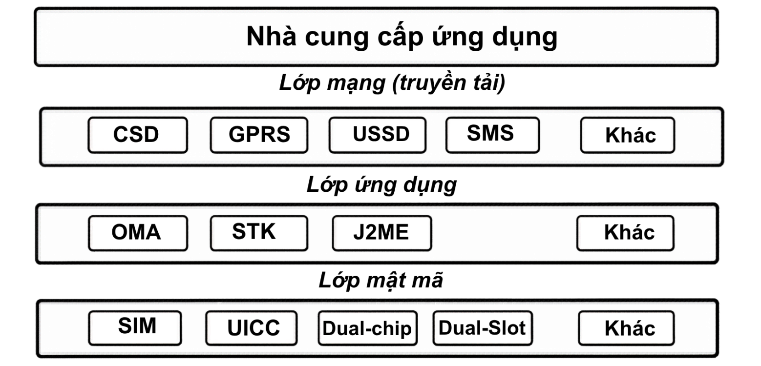
Hình 3 - Cách tiếp cận mô-đun của ký số di động
Việc lựa chọn công nghệ thuộc về nhà khai thác mạng di động – hoặc một bên thứ ba có quan hệ với nhà khai thác – với điều kiện đáp ứng mức độ tin cậy mà các bên dựa vào ký số di động yêu cầu. Một số bên có thể yêu cầu mức độ tin cậy cao hơn đối với các giao dịch có giá trị lớn hơn và ngược lại. Trong bối cảnh này, “giá trị” được xác định không chỉ theo số tiền mà còn theo mức độ ảnh hưởng, bao gồm cả tổn hại đối với giá trị thương hiệu. Các quy định về bảo đảm an toàn được quy định tại TCVN XXXX:2026 (ETSI TS 102 206).

7 Các trường hợp sử dụng ký số di động

7.1 Các trường hợp sử dụng tiềm năng
Trường hợp sử dụng là mô tả về một tình huống hoặc dịch vụ trong đó chức năng "ký" của chữ ký di động được sử dụng để tham gia hoàn thành một giao dịch. Về cơ bản, các trường hợp sử dụng có thể:
- Bổ sung cho giải pháp thẻ thông minh/đầu đọc thẻ "truyền thống" (khi công dân có mặt trực tiếp).
- Đặc biệt phù hợp với các ứng dụng "từ xa" và "trực tuyến" (khi công dân không có mặt trực tiếp).
Chữ ký số di động cung cấp phương tiện đáp ứng các tiềm năng ứng dụng khác nhau. Tuy nhiên, cần đánh giá kỹ lưỡng tính khả thi của dịch vụ, cụ thể là cách thức chữ ký số di động giải quyết các vấn đề trọng yếu hoặc nâng cao hiệu quả vận hành thực tế. Việc lựa chọn các trường hợp sử dụng phù hợp là tiền đề để thúc đẩy ứng dụng năng lực chữ ký số di động và hỗ trợ thực thi quy định pháp luật về giao dịch điện tử và chữ ký số.
Do chữ ký số di động được định nghĩa là...
"Phương thức phổ thông sử dụng thiết bị di động nhằm xác nhận ý chí của công dân khi tiến hành giao dịch."
Ký số di động có thể được sử dụng để bổ sung các cơ chế bảo mật hiện có hoặc như cơ chế bảo mật chính cho quản lý danh tính trong các tình huống sau:
- Công dân có mặt trực tiếp:
Tình huống gặp mặt trực tiếp (ví dụ: điểm bán hàng) với một người khác hoặc một thiết bị máy móc (ví dụ: máy bán hàng tự động, đồng hồ đỗ xe, v.v.) để xác nhận lệnh giao dịch.
- Công dân không có mặt trực tiếp:
Các tình huống công dân sử dụng phương tiện "từ xa" (ví dụ: cuộc gọi điện thoại) hoặc "điện tử" (ví dụ: dựa trên máy tính) để xác nhận lệnh giao dịch.
Do các lệnh giao dịch có thể được một công dân (hoặc máy móc) xác nhận với người khác hoặc máy móc, hệ thống phân loại sau đây cung cấp một cách thuận tiện để phân loại các trường hợp sử dụng tiềm năng:
- Người - Người (Person-to-Person)
- Người - Máy (Person-to-Machine)
- Máy - Người (Machine-to-Person)
- Máy - Máy (Machine-to-Machine)
Bảng 1 - Hệ thống phân loại trường hợp sử dụng
 | Người | Máy
Người | Nhắn tin (Messaging);  Chỉ thị qua email;  Xác nhận địa điểm;  Mua hàng đấu giá;  Yêu cầu phê duyệt;  Chi phí công tác;  Đặt hàng qua điện thoại bằng thẻ ghi nợ;  Xác minh độ tuổi;  Xác nhận hợp đồng;  Thông tin xác thực cá nhân;  Bằng chứng thành viên;  Chỉ thị giao hàng;  Chỉ thị thanh toán. | Nạp tiền trả trước;  Mua hàng máy bán tự động;  Thanh toán bãi xe;  Vô hiệu hóa hệ thống báo động;  Truy cập thông tin kiểm soát;  Hồ sơ sức khỏe/y tế;  Vé điện tử;  Check-in hàng không;  Cá cược/trò chơi;  Kiểm soát truy cập LAN;  Truy cập website;  Bỏ phiếu;  Kiểm soát truy cập vật lý;  Mua sắm trực tuyến;  Chỉ thị giao hàng/thanh toán.
Máy | Tải xuống nội dung bảo mật;  Phân phối nội dung/phần mềm;  Quản lý quyền số;  Giao dịch chứng khoán;  Thanh toán hóa đơn;  Chuyển tiền;  Thu phí đường bộ;  Đọc đồng hồ từ xa | Thu phí đường bộ;  Các phép đo từ xa khác (đọc chỉ số công tơ/đồng hồ đo);  Máy bán hàng tự động đặt hàng bổ sung/thay thế hàng hóa;  Mạng cục bộ không dây (Wireless-LAN 802.11x);  Phân phối phần mềm.
Một số ví dụ cụ thể được đưa ra nhằm minh họa cho việc ứng dụng ký số di động trong thực tế:
- Người - Người: Thông tin xác thực cá nhân (ví dụ: thay thế hộ chiếu).
- Người - Máy: Nạp tiền tài khoản trả trước bằng thẻ ghi nợ.
- Máy - Người: Tải xuống nội dung (ví dụ: bảo vệ trẻ vị thành niên).
- Máy - Máy: Lệnh bổ sung hàng tự động (ví dụ: máy bán hàng tự động).

7.2 Các trường hợp sử dụng mẫu được kích hoạt bằng chữ ký số di động
Một số trường hợp sử dụng tiềm năng từ bảng trên được mô tả trong điều này dưới dạng luồng quy trình. Điều này cho phép xác định "thủ tục" chữ ký số di động và định vị nó như một thành phần tiêu chuẩn trong từng kịch bản. Bản mẫu chung được trình bày tại Phụ lục A.

7.3 Khách hàng chủ động nạp tiền tài khoản trả trước
Trong trường hợp sử dụng này, chữ ký số di động được đề xuất là phương thức xác nhận sự đồng thuận của khách hàng đối với việc sử dụng phương tiện thanh toán đã đăng ký nhằm khởi tạo quá trình mua thêm tín dụng dịch vụ (hoặc giá trị gia tăng). Khi đã được khởi tạo, các phương thức thanh toán hiện hành có thể được áp dụng để thay thế hoàn toàn các hình thức thẻ cào truyền thống vốn tiềm ẩn rủi ro gian lận và phát sinh chi phí quản lý cao so với mệnh giá tín dụng dịch vụ. Việc tích hợp cấu phần chữ ký số di động vào quy trình giúp trao quyền kiểm soát việc sử dụng phương tiện thanh toán trực tiếp cho chủ sở hữu hợp pháp.
NẠP TIỀN TÀI KHOẢN TRẢ TRƯỚC DO CÔNG DÂN KHỞI TẠO
(BẰNG THẺ GHI NỢ)
Dịch vụ | Dịch vụ
Loại dịch vụ | Công dân sử dụng chữ ký số trên di động để xác nhận ý định dùng phương thức thanh toán đã đăng ký nhằm mua thêm đơn vị dịch vụ trả trước.
Kiểu dịch vụ | Tương tác giữa người với máy (do công dân khởi tạo)
Phân khúc thị trường | B2C
Thị trường mục tiêu | Toàn bộ thuê bao có tài khoản trả trước
ĐIỀU KIỆN TIÊN QUYẾT
Ký hiệu | Mô tả
A | Công dân đã đăng ký khả năng ký số di động.
B | Công dân đã đăng ký sử dụng ứng dụng này.
C | Công dân đã đăng ký phương thức thanh toán bằng thẻ ghi nợ với nhà khai thác dịch vụ.
D | Công dân quyết định nạp thêm điểm dịch vụ.
MÔ TẢ QUY TRÌNH
Bước | Mô tả
1 | Công dân khởi tạo quy trình "nạp tiền" qua bất kỳ kênh ứng dụng hiện hành nào được chấp nhận (ví dụ: phiên WAP CSD/GPRS, PC/TV-internet, cuộc gọi thoại đến nền tảng IVR, v.v.).
2 | Công dân cung cấp ID tài khoản nạp tiền (lưu ý: đối với dịch vụ trả trước điện thoại di động, đây là MS-ISDN).
3 | Công dân xác nhận số lượng điểm dịch vụ muốn mua.
4 | Công dân xác nhận phương thức thanh toán để hoàn thành giao dịch "nạp tiền" (ví dụ: thẻ ghi nợ đã đăng ký).
5 | Hệ thống trả trước (ví dụ: nền tảng "Mạng thông minh") chuẩn bị lệnh thanh toán cùng với yêu cầu ký số di động liên quan (phiên bản rút gọn của giao dịch chứa các chi tiết quan trọng – văn bản cần "ký").
6 | Hệ thống trả trước chuyển tiếp yêu cầu ký số di động đến dịch vụ ký số di động (MSSP).
7 | MSSP kiểm tra tính hợp lệ của yêu cầu ký số di động (ví dụ: MS-ISDN đúng, chứng thư chữ ký số chưa hết hạn, v.v.).
8 | Yêu cầu ký số di động hợp lệ – yêu cầu được chuyển đến thiết bị di động của công dân.
9 | Yêu cầu ký số di động được nhận tại thiết bị di động của công dân.
10 | Công dân đọc nội dung yêu cầu ký số di động đã nhận.
11 | Công dân làm theo hướng dẫn trên màn hình và nhập thông tin bảo mật cá nhân (ví dụ: mã PIN) để xác nhận hiểu nội dung yêu cầu và ý định tiến hành giao dịch.
12 | Thiết bị di động trả về ký số di động cho hệ thống trả trước (qua MSSP).
13 | MSSP trả về phản hồi điều kiện TÍCH CỰC (tức là "ký số di động thành công") cho hệ thống trả trước.
14 | Công dân nhận được xác nhận tại thiết bị di động rằng ký số di động đã được xử lý đúng.
15 | Hệ thống trả trước sử dụng phản hồi ký số di động để thực thi quyết định "nạp tiền" và khởi tạo các hành động liên quan (ví dụ: lệnh thanh toán).
16 | Lệnh thanh toán được xử lý thành công và hệ thống trả trước được ủy quyền ghi có vào tài khoản công dân số tiền được yêu cầu.
17 | Biên lai hoàn thành giao dịch (ví dụ: "Nạp tiền" hoàn tất) được thông báo đến trang web ký số di động của công dân (và có thể cũng qua email, v.v.).
18 | KẾT THÚC TRƯỜNG HỢP SỬ DỤNG.

7.4 Truy cập Mạng cục bộ doanh nghiệp (LAN)
Trường hợp sử dụng này cho phép:
- Kiểm soát truy cập LAN từ bất kỳ trình duyệt web nào;
- Loại bỏ nhu cầu về giải pháp bảo mật chuyên dụng để kiểm soát truy cập LAN;
- Loại bỏ nhu cầu về giải pháp truy cập quay số chuyên dụng.
KIỂM SOÁT TRUY CẬP WEB VÀO MẠNG LAN DOANH NGHIỆP
Đề xuất dịch vụ: |  | Ký số di động xác nhận danh tính (và do đó quyền truy cập) của công dân đang cố gắng truy cập mạng cục bộ doanh nghiệp.
Loại dịch vụ: |  | Người – Máy
Phân khúc thị trường: |  | B2B
Thị trường mục tiêu: |  | Thị trường doanh nghiệp
ĐIỀU KIỆN TIÊN QUYẾT
Ký hiệu | Mô tả
A | Công dân là người được ủy quyền của mạng cục bộ doanh nghiệp.
B | Công dân đã đăng ký khả năng ký số di động.
C | Công dân đã đăng ký sử dụng ứng dụng này.
MÔ TẢ DỊCH VỤ
CHÚ THÍCH: Chỉ mô tả điều kiện "TÍCH CỰC" (tức là khi chữ ký số di động thành công).
Bước | Mô tả
1 | Công dân thiết lập kết nối MODEM đến LAN doanh nghiệp.
2 | Ứng dụng kiểm soát truy cập LAN yêu cầu thông tin công dân.
3 | Công dân nhập Tên đăng nhập và Mật khẩu, cùng với MS-ISDN.
4 | Ứng dụng kiểm soát truy cập LAN chuẩn bị tập lệnh đăng nhập và yêu cầu ký số di động liên quan chứa văn bản cần ký. Ví dụ: "[Tên đăng nhập] đã yêu cầu đăng nhập vào LAN. Bạn có phê duyệt yêu cầu đăng nhập này không? [Vui lòng nhập mã PIN ký số, v.v.]".
5 | MSSP kiểm tra tính hợp lệ của yêu cầu ký số di động (ví dụ: MS-ISDN đúng, chứng thư chữ ký số chưa hết hạn, v.v.).
6 | Yêu cầu ký số di động hợp lệ – yêu cầu được chuyển đến thiết bị di động của công dân.
7 | Yêu cầu ký số di động được nhận tại thiết bị di động của công dân.
8 | Công dân đọc nội dung yêu cầu ký số di động và làm theo hướng dẫn trên màn hình để tạo ký số di động.
9 | Công dân nhập thông tin bảo mật cá nhân (ví dụ: mã PIN) để xác nhận hiểu nội dung yêu cầu và ý định tiến hành giao dịch.
10 | Thiết bị di động trả về ký số di động cho MSSP.
11 | MSSP xử lý ký số di động nhận được từ thiết bị di động của công dân.
12 | MSSP trả về phản hồi điều kiện TÍCH CỰC ("ký số di động thành công") cho ứng dụng kiểm soát truy cập LAN.
13 | Công dân nhận được xác nhận tại thiết bị di động rằng ký số di động đã được xử lý đúng.
14 | Ứng dụng kiểm soát truy cập LAN sử dụng phản hồi ký số di động để thực thi quyết định đăng nhập và khởi tạo các hành động liên quan (ví dụ: tập lệnh đăng nhập).
15 | Biên lai hoàn thành giao dịch (ví dụ: đăng nhập LAN hoàn tất) được thông báo đến trang web ký số di động của công dân.
16 | KẾT THÚC TRƯỜNG HỢP SỬ DỤNG.

7.5 Tải xuống nội dung
Trường hợp sử dụng này cho phép:
- Chữ ký số di động cung cấp cơ chế xác định chính xác danh tính của người dùng cuối làm căn cứ đưa ra quyết định "tải về";
- Nhà cung cấp nội dung có thể chứng minh việc chủ động thực hiện các biện pháp ngăn chặn người chưa thành niên tải các nội dung không phù hợp.
TẢI XUỐNG NỘI DUNG
Dịch vụ đề xuất: |  | Máy chủ nội dung yêu cầu công dân cung cấp ký số di động để khởi tạo quy trình tải xuống (truyền tải nội dung).
Loại dịch vụ: |  | Người – Máy
Phân khúc thị trường: |  | B2C
Thị trường mục tiêu |  | TẤT CẢ (ví dụ: PHÂN KHÚC GIỚI TRẺ)
ĐIỀU KIỆN TIÊN QUYẾT
Ký hiệu | Mô tả
A | Công dân đã đăng ký khả năng ký số di động.
B | Công dân đã đăng ký với nhà cung cấp nội dung.
MÔ TẢ DỊCH VỤ
CHÚ THÍCH: Chỉ mô tả điều kiện "HỢP LỆ" (tức là khi chữ ký số di động thành công).
Bước | Mô tả
1 | Công dân truy cập cổng của nhà cung cấp nội dung qua bất kỳ kênh ứng dụng hiện hành nào (ví dụ: PC/TV-internet, cuộc gọi thoại đến IVR, phiên WAP CSD/GPRS di động, v.v.).
2 | Công dân chọn nội dung ưa thích và yêu cầu tải xuống.
3 | Máy chủ nội dung chuẩn bị tập lệnh tải xuống và yêu cầu ký số di động liên quan chứa các chi tiết chính của văn bản cần ký (ví dụ: tên và loại nội dung, xác nhận của công dân đủ "độ tuổi tiêu chuẩn"…). Ví dụ: "Bạn đã yêu cầu tải xuống [tên-nội-dung]. Bạn có phê duyệt yêu cầu tải xuống này không? [Vui lòng nhập mã PIN ký số, v.v.]".
4 | Máy chủ nội dung chuyển tiếp yêu cầu ký số di động đến MSSP.
5 | MSSP kiểm tra tính hợp lệ của yêu cầu ký số di động (ví dụ: MS-ISDN đúng, chứng thư chữ ký số chưa hết hạn, v.v.).
6 | Yêu cầu ký số di động hợp lệ – yêu cầu được chuyển đến thiết bị di động của công dân.
7 | Yêu cầu ký số di động được nhận tại thiết bị di động của công dân.
8 | Công dân đọc nội dung yêu cầu ký số di động và làm theo hướng dẫn trên màn hình để tạo ký số di động.
9 | Công dân nhập thông tin bảo mật cá nhân (ví dụ: mã PIN) để xác nhận hiểu nội dung yêu cầu và ý định tiến hành giao dịch.
10 | Thiết bị di động trả về ký số di động cho MSSP.
11 | MSSP xử lý ký số di động nhận được từ thiết bị di động của công dân.
12 | MSSP trả về phản hồi điều kiện TÍCH CỰC ("ký số di động thành công") cho máy chủ nội dung.
13 | Công dân nhận được xác nhận tại thiết bị di động rằng ký số di động đã được xử lý đúng.
14 | Máy chủ nội dung sử dụng phản hồi ký số di động để thực thi quyết định "tải xuống" và khởi tạo các hành động liên quan (ví dụ: tập lệnh tải xuống và có thể là lệnh thanh toán).
15 | Nội dung được tải xuống cho công dân qua kênh ứng dụng.
16 | Biên lai hoàn thành giao dịch (ví dụ: tải xuống nội dung hoàn tất) được thông báo đến trang web ký số di động của công dân.
17 | KẾT THÚC TRƯỜNG HỢP SỬ DỤNG.

7.6 Nạp tiền tự động cho dịch vụ trả trước
Trường hợp sử dụng này cho phép:
- Khắc phục khả năng "lạm dụng" phương thức thanh toán đã đăng ký.
NẠP TIỀN DỊCH VỤ TRẢ TRƯỚC TỰ ĐỘNG
Dịch vụ đề xuất |  | Giá trị ngưỡng trong hệ thống trả trước kích hoạt chuỗi "nạp tiền" tự động để yêu cầu sự cho phép của công dân mua điểm dịch vụ bằng phương thức thanh toán đã đăng ký (ví dụ: thẻ ghi nợ).
Loại dịch vụ |  | Máy – Người
Phân khúc thị trường |  | B2B
Thị trường mục tiêu |  | TẤT CẢ THUÊ BAO có TÀI KHOẢN TRẢ TRƯỚC
ĐIỀU KIỆN TIÊN QUYẾT
Ký hiệu | Mô tả
A | Công dân đã đăng ký khả năng ký số di động.
B | Công dân đã đăng ký sử dụng ứng dụng này.
C | Công dân đã đăng ký phương thức thanh toán (ví dụ: thẻ ghi nợ) với nhà khai thác dịch vụ.
MÔ TẢ DỊCH VỤ
CHÚ THÍCH: Chỉ mô tả điều kiện "HỢP LỆ" (tức là khi chữ ký số di động thành công).
Bước | Mô tả
1 | Tài khoản trả trước giảm xuống giá trị "ngưỡng" được cấu hình trước.
2 | Hệ thống trả trước áp dụng quy tắc mua điểm dịch vụ tối thiểu hoặc lấy lại tùy chọn của chủ tài khoản trả trước từ hồ sơ (ví dụ: mức mua điểm dịch vụ tối đa).
3 | Hệ thống trả trước chuẩn bị lệnh giao dịch thanh toán và yêu cầu dịch vụ ký số di động liên quan chứa văn bản cần ký (lưu ý: được sử dụng làm sự cho phép của công dân để thực thi lệnh thanh toán).
4 | Yêu cầu ký số di động được MSSP nhận.
5 | MSSP kiểm tra tính hợp lệ của yêu cầu ký số di động (ví dụ: MS-ISDN đúng, chứng thư chữ ký số chưa hết hạn, v.v.).
6 | Yêu cầu ký số di động hợp lệ – yêu cầu được chuyển đến thiết bị di động của công dân.
7 | Yêu cầu ký số di động được nhận tại thiết bị di động của công dân.
8 | Công dân đọc nội dung yêu cầu ký số di động và làm theo hướng dẫn trên màn hình để tạo ký số di động.
9 | Công dân nhập thông tin bảo mật cá nhân (ví dụ: mã PIN) để xác nhận hiểu nội dung yêu cầu và ý định tiến hành giao dịch.
10 | Thiết bị di động trả về ký số di động cho MSSP.
11 | MSSP xử lý ký số di động nhận được từ thiết bị di động của công dân.
12 | MSSP trả về phản hồi điều kiện TÍCH CỰC ("ký số di động thành công") cho hệ thống trả trước.
13 | Công dân nhận được xác nhận tại thiết bị di động rằng ký số di động đã được xử lý đúng.
14 | Hệ thống trả trước sử dụng phản hồi ký số di động để thực thi quyết định "nạp tiền" và khởi tạo các hành động liên quan (ví dụ: phương thức thanh toán phù hợp).
15 | Biên lai hoàn thành giao dịch (ví dụ: tài khoản "nạp tiền" hoàn tất) được thông báo đến trang web ký số di động của công dân.
16 | KẾT THÚC TRƯỜNG HỢP SỬ DỤNG.

7.7 Yêu cầu bảo trì thiết bị (Điều kiện báo động)
Trường hợp sử dụng này được đưa ra nhằm phục vụ công tác thảo luận. Người đọc cần lưu ý rằng, khác với các trường hợp sử dụng khác được mô tả trong tiêu chuẩn này, thiết bị không yêu cầu mã PIN ký số. Trường hợp sử dụng này được đề xuất vì có khả năng:
- Cho phép xác định chính xác danh tính của thiết bị (và qua đó xác định được vị trí);
- Ngăn chặn hành vi "mạo danh" thiết bị một cách gian lận.
YÊU CẦU BẢO TRÌ THIẾT BỊ / ĐIỀU KIỆN BÁO ĐỘNG
Dịch vụ đề xuất |  | Các "thiết bị" ở xa (ví dụ: máy bán hàng tự động) phát hành yêu cầu bảo trì chính xác đến công ty dịch vụ: hết hàng; liên quan tiền mặt (ví dụ: vui lòng đến lấy tiền!); liên quan tiền mặt (ví dụ: vui lòng cung cấp thêm tiền lẻ loại X); điều kiện báo động khác tồn tại.
Loại dịch vụ |  | Máy – Máy
Phân khúc thị trường |  | B2B
Thị trường mục tiêu |  | Đo lường từ xa và Định vị xe
ĐIỀU KIỆN TIÊN QUYẾT
Ký hiệu | Mô tả
A | Thiết bị được trang bị khả năng dữ liệu di động GSM.
B | Thiết bị được trang bị khả năng ký số di động.
C | Thiết bị đã đăng ký trên ứng dụng.
MÔ TẢ DỊCH VỤ
CHÚ THÍCH: Chỉ mô tả điều kiện "HỢP LỆ" (tức là khi chữ ký số di động thành công).
Bước | Mô tả
1 | Thiết bị từ xa tự động phát hiện giá trị ngưỡng và/hoặc "điều kiện" báo động.
2 | Thiết bị từ xa chuẩn bị báo cáo trạng thái từ xa cho "điều kiện" đã phát hiện.
3 | Thiết bị từ xa tạo ký số di động.
4 | Ký số di động được đính kèm vào báo cáo trạng thái.
5 | Thiết bị từ xa truyền thông điệp đã ký đến máy chủ bảo trì trung tâm.
6 | Máy chủ bảo trì trung tâm tạo yêu cầu xác minh ký số di động.
7 | Yêu cầu xác minh ký số di động được chuyển tiếp đến MSSP.
8 | MSSP xác minh tính hợp lệ của ký số di động.
9 | MSSP trả về phản hồi cho máy chủ trung tâm.
10 | Máy chủ bảo trì trung tâm sử dụng kết quả xác minh ký số di động để đưa ra quyết định bảo trì dịch vụ.
11 | Biên lai hoàn thành giao dịch (ví dụ: yêu cầu dịch vụ) được thông báo đến trang web ký số di động của thiết bị (tức là nhật ký dịch vụ).
12 | KẾT THÚC TRƯỜNG HỢP SỬ DỤNG.

7.8 Tắt hệ thống bảo vệ báo động
Trường hợp sử dụng này cho phép:
- Cho phép xử lý từ xa mà không làm mất hiệu lực các điều khoản bảo đảm an toàn.
ĐIỀU KHIỂN TỪ XA HỆ THỐNG BẢO VỆ BÁO ĐỘNG
Dịch vụ đề xuất |  | Công dân sử dụng ký số di động để điều khiển từ xa một hệ thống bảo vệ báo động theo yêu cầu từ một bên đã được xác thực (ví dụ: cho phép một công dân không thể có mặt trực tiếp vô hiệu hóa hệ thống trong trường hợp người giữ chìa khóa đã xác thực danh tính bằng ký số di động cần được tiếp cận).
Loại dịch vụ |  | Người – Máy – Người – Máy
Phân khúc thị trường |  | TIÊU DÙNG + DOANH NGHIỆP
Thị trường mục tiêu |  | NGƯỜI GIỮ CHÌA KHÓA HỆ THỐNG BÁO ĐỘNG
ĐIỀU KIỆN TIÊN QUYẾT
Ký hiệu | Mô tả
A | Công dân là người giữ chìa khóa đã đăng ký của hệ thống bảo vệ báo động.
B | Công dân và Bên yêu cầu đều đã đăng ký khả năng ký số di động.
C | Bên yêu cầu (hoặc tổ chức của họ) đã được công dân biết và công dân đã đăng ký sử dụng ứng dụng này.
MÔ TẢ DỊCH VỤ
CHÚ THÍCH: Chỉ mô tả điều kiện "HỢP LỆ" (tức là khi chữ ký số di động thành công).
Bước | Mô tả
1 | Dịch vụ giám sát báo động hoặc cơ quan khác (ví dụ: Cảnh sát) liên hệ với công dân.
2 | Công dân đồng ý vô hiệu hóa hệ thống báo động.
3 | Ứng dụng dịch vụ giám sát báo động chuẩn bị lệnh vô hiệu hóa và yêu cầu ký số di động liên quan chứa văn bản cần ký (lưu ý: được sử dụng để ủy quyền lệnh vô hiệu hóa).
4 | Yêu cầu ký số di động được MSSP nhận.
5 | MSSP kiểm tra tính hợp lệ của yêu cầu ký số di động.
6 | Yêu cầu ký số di động hợp lệ – yêu cầu được chuyển đến thiết bị di động của công dân.
7 | Yêu cầu ký số di động được nhận tại thiết bị di động của công dân.
8 | Công dân đọc nội dung yêu cầu và làm theo hướng dẫn trên màn hình để tạo ký số di động.
9 | Công dân nhập thông tin bảo mật cá nhân (ví dụ: mã PIN) để xác nhận hiểu nội dung yêu cầu và ý định tiến hành giao dịch.
10 | Thiết bị di động trả về ký số di động cho MSSP.
11 | MSSP xử lý ký số di động nhận được từ thiết bị di động của công dân.
12 | MSSP trả về phản hồi điều kiện TÍCH CỰC ("ký số di động thành công") cho ứng dụng dịch vụ giám sát báo động.
13 | Công dân nhận được xác nhận tại thiết bị di động rằng ký số di động đã được xử lý đúng.
14 | Ứng dụng dịch vụ giám sát báo động sử dụng phản hồi ký số di động để thực thi quyết định lệnh giao dịch và khởi tạo các hành động liên quan (ví dụ: lệnh vô hiệu hóa).
15 | Biên lai hoàn thành giao dịch (ví dụ: lệnh vô hiệu hóa) được thông báo đến trang web ký số di động của công dân.
16 | KẾT THÚC TRƯỜNG HỢP SỬ DỤNG.

7.9 Giao dịch chứng khoán/cổ phiếu
Trong trường hợp sử dụng này, nhà cung cấp ứng dụng (ví dụ: công ty môi giới chứng khoán) yêu cầu sự cho phép từ khách hàng để thực thi lệnh "mua" hoặc "bán".
GIAO DỊCH CHỨNG KHOÁN/CỔ PHIẾU
Dịch vụ đề xuất |  | Giá trị ngưỡng được cấu hình trước trong hệ thống chứng khoán/cổ phiếu hoặc khuyến nghị "mua/bán" kích hoạt yêu cầu ký số di động để ủy quyền mua (hoặc bán) chứng khoán/cổ phiếu.
Loại dịch vụ |  | Máy – Người
Phân khúc thị trường |  | B2C, B2B
Thị trường mục tiêu |  | Nhà đầu tư chứng khoán/cổ phiếu
ĐIỀU KIỆN TIÊN QUYẾT
Ký hiệu | Mô tả
A | Công dân đã đăng ký khả năng ký số di động.
B | Công dân đã đăng ký sử dụng ứng dụng này.
MÔ TẢ DỊCH VỤ
CHÚ THÍCH: Chỉ mô tả điều kiện "HỢP LỆ" (tức là khi chữ ký số di động thành công).
Bước | Mô tả
1 | Giá chứng khoán/cổ phiếu đạt giá trị ngưỡng do công dân cấu hình (hoặc khuyến nghị "mua/bán" được công ty môi giới chứng khoán chuẩn bị).
2 | Ứng dụng môi giới chứng khoán kích hoạt thông báo cảnh báo đến thiết bị di động của công dân, nhắc công dân liên hệ trung tâm cuộc gọi của công ty môi giới (hoặc xem trang WAP/website, v.v.).
3 | Công dân xác nhận chi tiết lệnh giao dịch.
4 | Ứng dụng môi giới chứng khoán chuẩn bị lệnh giao dịch chứng khoán/cổ phiếu và yêu cầu dịch vụ ký số di động liên quan chứa văn bản cần ký (lưu ý: được sử dụng làm sự cho phép của công dân để thực thi lệnh giao dịch chứng khoán).
5 | Yêu cầu ký số di động được MSSP nhận.
6 | MSSP kiểm tra tính hợp lệ của yêu cầu ký số di động.
7 | Yêu cầu ký số di động hợp lệ – yêu cầu được chuyển đến thiết bị di động của công dân.
8 | Yêu cầu ký số di động được nhận tại thiết bị di động của công dân.
9 | Công dân đọc nội dung yêu cầu ký số di động và làm theo hướng dẫn trên màn hình để tạo ký số di động.
10 | Công dân nhập thông tin bảo mật cá nhân (ví dụ: mã PIN) để xác nhận hiểu nội dung yêu cầu và ý định tiến hành giao dịch.
11 | Thiết bị di động trả về ký số di động cho MSSP.
12 | MSSP xử lý ký số di động nhận được từ thiết bị di động của công dân.
13 | MSSP trả về phản hồi điều kiện TÍCH CỰC ("ký số di động thành công") cho ứng dụng môi giới chứng khoán.
14 | Công dân nhận được xác nhận tại thiết bị di động rằng ký số di động đã được xử lý đúng.
15 | Ứng dụng môi giới chứng khoán sử dụng phản hồi ký số di động để thực thi quyết định lệnh giao dịch và khởi tạo các hành động liên quan (ví dụ: lệnh giao dịch chứng khoán/cổ phiếu).
16 | Biên lai hoàn thành giao dịch được thông báo đến trang web ký số di động của công dân.
17 | KẾT THÚC TRƯỜNG HỢP SỬ DỤNG.

8 Quy trình ký số di động
Quy trình đăng ký và sử dụng ký số di động liên quan đến trình tự logic sau:
- Nhận thức: … công dân được thông báo về ký số di động và các ứng dụng/dịch vụ yêu cầu khả năng ký số di động.
- Đăng ký khả năng ký số di động: … quy trình trang bị cho công dân để sử dụng ký số di động (bao gồm đăng ký khả năng ký số, kích hoạt chức năng "ký" trên thiết bị di động của công dân, đăng ký dịch vụ yêu cầu ký số di động và hoàn thành các công việc hành chính liên quan).
- Sử dụng khả năng ký số di động: … xử lý các yêu cầu ký số di động và tạo ký số di động tại thiết bị di động.
- Quản lý vòng đời ký số di động: … quản lý tất cả các yếu tố cấu thành giải pháp ký số di động, bao gồm vòng đời chữ ký số (ví dụ: thời hạn hiệu lực, hết hạn, thu hồi, v.v.).
- Dịch vụ khách hàng: … hỗ trợ công dân và AP trong việc sử dụng ký số di động liên tục và giải quyết các vấn đề hành chính phát sinh.
Mỗi bước quy trình đều có mô tả ngắn gọn, với phần giải thích chi tiết hơn được nêu tại Điều 9.

8.1 Nhận thức
Bước quy trình "nhận thức" bao gồm toàn bộ các hoạt động quảng cáo và cung cấp thông tin liên quan đến chữ ký số di động cùng với việc sử dụng chữ ký số đó. Tại bước này, yêu cầu bắt buộc là công dân phải được cung cấp thông tin theo phương thức thiết lập đúng đắn các kỳ vọng, đồng thời giải thích rõ ràng trách nhiệm của công dân và hậu quả pháp lý của việc sử dụng chữ ký số di động.

8.2 Đăng ký khả năng ký số di động
Giai đoạn "đăng ký" liên quan đến tất cả các khía cạnh liên quan đến việc trang bị cho khách hàng khả năng sử dụng chữ ký số di động. Về mặt logic, giai đoạn này bao gồm bốn giai đoạn:
- Triển khai thiết bị ký số di động.
- Thiết lập hồ sơ bảo mật của công dân hỗ trợ khả năng ký số (tức là quy trình đăng ký của công dân).
- Kích hoạt chức năng "ký số" trên thiết bị di động.
- Đăng ký sử dụng một ứng dụng/dịch vụ yêu cầu khả năng ký số di động (ứng dụng "phụ thuộc").

8.3 Sử dụng khả năng ký số di động
Khả năng ký số di động mô tả năng lực của người dùng cuối trong việc đáp ứng yêu cầu ký số di động từ nhà cung cấp ứng dụng (tức là cơ sở cốt lõi). Khả năng này mang lại giá trị thiết thực cho cả người dùng cuối và các nhà cung cấp ứng dụng phụ thuộc vào chữ ký số di động của người dùng cuối vì bất kỳ mục đích nào.
8.3.1 Bởi nhà cung cấp ứng dụng (AP)
Việc công dân sử dụng ứng dụng phụ thuộc có thể kich hoạt quá trình sử dụng chữ ký số di động của cá nhân đó. Trong trường hợp này, nhà cung cấp ứng dụng (AP) cần chuẩn bị một chỉ thị giao dịch và yêu cầu chữ ký số đi kèm chứa văn bản cần được người dùng cuối ký. Các yêu cầu chữ ký số được chuyển tiếp đến thiết bị di động của người dùng cuối thông qua doanh nghiệp viễn thông di động bằng cách sử dụng giao diện phù hợp. Các phản hồi chữ ký số - tùy thuộc vào các điều kiện khác nhau - được trả về cho nhà cung cấp ứng dụng (AP) thông qua chính giao diện đó.
8.3.2 Bởi công dân (chủ thẻ)
Trước khi công dân có thể sử dụng khả năng ký số di động của cá nhân đó, trước hết người đó phải được cấp phát khả năng ký số và đang sử dụng một ứng dụng hoặc dịch vụ "phụ thuộc", trong đó chức năng "ký số" di động được nhà cung cấp ứng dụng (AP) thừa nhận và chấp thuận.
Khi nhận được yêu cầu ký số di động từ nhà cung cấp ứng dụng (AP), yêu cầu đó phải được hiển thị tự động trên màn hình thiết bị di động (tức là không cần sự can thiệp của người dùng cuối). Yêu cầu phải bao gồm các khía cạnh cốt lõi của giao dịch mà nhà cung cấp ứng dụng (AP) đã yêu cầu chữ ký số, sao cho công dân có thể đưa ra quyết định phù hợp về việc có ký vào yêu cầu đó hay không.
Trường hợp công dân muốn cấp quyền cho nhà cung cấp ứng dụng (AP) để tiến hành giao dịch, công dân sẽ nhập mã "PIN ký số" của mình thông qua bàn phím thiết bị di động và kích hoạt việc tạo chữ ký số của cá nhân đó.
Trong mọi trường hợp công dân cung cấp chữ ký số của mình, khuyến nghị rằng người đó sẽ được cung cấp thông báo xác nhận rõ ràng về kết quả của hành động "ký số" (ví dụ: thành công/thất bại). Thông báo xác nhận này sẽ do tổ chức cung cấp dịch vụ ký số di động (MSSP) hoặc nhà cung cấp ứng dụng (AP) cung cấp và ý nghĩa của thông báo có thể phụ thuộc vào từng ứng dụng cụ thể.
Việc sử dụng chữ ký số di động có thể đi kèm với hàng loạt các dịch vụ giá trị gia tăng được cung cấp cho cả công dân và các nhà cung cấp ứng dụng (AP) bởi tổ chức cung cấp dịch vụ chữ ký số di động (MSSP). Các nội dung này được mô tả chi tiết hơn tại Điều 9.

8.4 Quản lý vòng đời chữ ký số di động
Sau khi công dân đã đăng ký khả năng ký số di động, việc sử dụng liên tục đòi hỏi phải quản lý. Điều này có thể bao gồm:
- Thay thế/cập nhật thiết bị ký số di động: SIM-card;
- Thay thế/cập nhật thiết bị ký số di động: Thiết bị di động;
- Cập nhật thông tin đăng ký;
- Quản lý mã PIN;
- Thu hồi chứng thư chữ ký số.

8.5 Dịch vụ khách hàng
Dịch vụ chăm sóc khách hàng là một khía cạnh cốt lõi giúp quyết định việc tiếp tục sử dụng khả năng ký số di động của người dùng cuối và các nhà cung cấp ứng dụng (AP). Bất kỳ khi nào tiếp nhận yêu cầu hỗ trợ, các điện thoại viên của trung tâm dịch vụ khách hàng phải có năng lực hỗ trợ người gọi một cách phù hợp. Công tác này có thể bao gồm việc cung cấp giải pháp xử lý tức thời hoặc chuyển hướng người gọi đến đúng bên có thẩm quyền, tùy thuộc vào bản chất của yêu cầu dịch vụ (ví dụ: các sự cố liên quan đến việc sử dụng ứng dụng có thể được chuyển cho nhà cung cấp ứng dụng).

9 Dịch vụ ký số di động
Việc phối hợp và quản lý quy trình chữ ký số di động tạo ra cơ hội cho tổ chức phát hành thẻ (ví dụ: doanh nghiệp viễn thông di động) cung cấp Dịch vụ ký số di động cho cả người dùng cuối/thuê bao và các nhà cung cấp ứng dụng. Cách tiếp cận này có thể:
- Thúc đẩy nhanh chóng việc ứng dụng chữ ký số di động bởi các nhà cung cấp ứng dụng (và do đó thúc đẩy việc sử dụng bởi người dùng cuối);
- Cho phép thực hiện/triển khai một giao diện lập trình ứng dụng (API) phổ thông;
- Cho phép tiếp cận người sử dụng thiết bị đầu cuối hiện có đang sở hữu thẻ thông minh và thiết bị đọc thẻ;
- Phối hợp kích hoạt chức năng chữ ký số di động cho người dùng cuối;
- Phối hợp xử lý các yêu cầu ký số cho các nhà cung cấp ứng dụng;
- Gia tăng giá trị cho dịch vụ chữ ký số di động cốt lõi (ví dụ: dấu thời gian, lưu trữ biên nhận, xác thực chữ ký, v.v.)
- Tận dụng các cơ chế hỗ trợ khách hàng và truyền thông hiện có;
- Giải quyết các vấn đề mà các nhà vận hành nền tảng tổ chức chứng thực chữ ký số (CA) "truyền thống" đang gặp phải (quy trình đăng ký công dân, các vấn đề pháp lý, cam kết dịch vụ);
- Giảm thiểu chi phí triển khai dịch vụ;
- Giảm thiểu sự trùng lặp;
- Tổng hợp (tức là thu thập) lưu lượng ký số;
- Cung cấp phương thức quản lý để giảm thiểu rủi ro;
- Thúc đẩy tính tương thích liên thông.
Dịch vụ chữ ký số di động có thể được cung cấp theo các điều khoản của một thỏa thuận thương mại giữa Tổ chức cung cấp dịch vụ chữ ký số di động (MSSP) và các bên lựa chọn sử dụng chữ ký số di động vì bất kỳ mục đích nào. Các đặc tính của vai trò MSSP và các trách nhiệm của bên đó được xem xét tại Điều 11.

9.1 Dịch vụ ký số di động - Dịch vụ web
Dự kiến rằng phần lớn các dịch vụ do MSSP cung cấp có thể được thực hiện bằng các phương pháp và công nghệ thông dụng trên môi trường internet, chẳng hạn như "dịch vụ web" (webservices). Điều này cho phép áp dụng một giao diện chuẩn (tức là giao diện lập trình ứng dụng - API phổ thông) cho tất cả các dịch vụ chữ ký số di động, không phụ thuộc vào nhà cung cấp, và nội dung này được xem xét chi tiết hơn tại Điều 12.

9.2 Tạo điều kiện nhận thức
Bước quy trình "nhận thức" bao gồm tất cả các khía cạnh của quảng cáo và cung cấp thông tin liên quan đến ký số di động và việc sử dụng chúng, bao gồm:
- Đặt ra kỳ vọng đúng đắn cho công dân;
- Giải thích việc sử dụng ký số di động (bằng ngôn ngữ không kỹ thuật);
- Phác thảo các yêu cầu tối thiểu (ví dụ: thiết bị di động, loại thuê bao, v.v.);
- Giải thích trách nhiệm của công dân và hậu quả của việc sử dụng ký số di động;
- Mô tả quy trình đăng ký khả năng ký số di động;
- Xác định các thuộc tính sản phẩm và dịch vụ giá trị gia tăng khác;
- Chỉ ra thông tin liên hệ để công dân tìm kiếm lời khuyên và hướng dẫn bổ sung;
- Cung cấp chức năng nhắn tin để công dân tìm kiếm làm rõ.
Thông tin này có thể được cung cấp cho công dân qua website của MSSP, trang này cũng có thể được sử dụng để hỗ trợ các hoạt động của trung tâm dịch vụ khách hàng và cửa hàng bán lẻ (trong đó các trang web có thể là một phần của mạng nội bộ của MSSP).

9.3 Tạo điều kiện đăng ký ký số di động
Trong mọi trường hợp, dịch vụ web (webservice) phải có khả năng tạo điều kiện thuận lợi cho quy trình đăng ký cấp phát ký số di động. Dịch vụ web này có thể do công dân trực tiếp thao tác (ví dụ: truy cập trang thông tin điện tử) hoặc do đại diện được ủy quyền của MSSP vận hành thay mặt cho công dân (ví dụ: tổng đài hỗ trợ qua điện thoại, đến trực tiếp điểm giao dịch). Tùy thuộc vào người vận hành dịch vụ web, quy trình đăng ký cấp phát có thể khác nhau ở một số khía cạnh - được mô tả ở phần sau.
- Tổng đài hỗ trợ qua điện thoại.
- Truy cập trang thông tin điện tử (qua TV, máy tính cá nhân, thiết bị di động).
- Đến trực tiếp điểm giao dịch.
Phương pháp được người dùng cuối / công dân sử dụng để có được khả năng ký số di động phải được nhận diện bằng một hình thức nào đó (nhằm thông báo cho các nhà cung cấp ứng dụng (AP) / các bên dựa vào). Điều này có thể rất quan trọng đối với các nhà cung cấp ứng dụng (AP) có yêu cầu quá trình cấp phát phải được hoàn thành trực tiếp bởi người dùng cuối / công dân, trong đó việc xác minh danh tính của công dân/khách hàng được thực hiện chính xác theo các điều khoản và điều kiện giữa nhà cung cấp ứng dụng (AP) và tổ chức cung cấp dịch vụ chữ ký số di động (MSSP).
9.3.1 Triển khai thiết bị ký số di động
Thiết bị ký số di động bao gồm điện thoại di động phù hợp chứa thẻ thông minh (ví dụ: SIM-Card) và được cung cấp ("phát hành") bởi các nhà khai thác mạng di động và các đối tác kênh phân phối của họ. công dân có thể không biết rằng SIM-Card đã có thể chứa ứng dụng "ký", bộ xử lý mật mã và khóa "ký". Tiêu chuẩn này không loại trừ khả năng triển khai chữ ký số bằng công nghệ khe cắm kép (dual slot).
9.3.2 Công dân đăng ký
Trong bước này, công dân phải cung cấp đầy đủ thông tin cá nhân để xác thực danh tính theo khai báo của chính công dân đó. Hoạt động này được quản lý bởi Cơ quan đăng ký (RA) thay mặt cho Tổ chức chứng thực (CA), đơn vị sẽ xác nhận (tức là chứng thực) sự tồn tại, tính hiệu lực và quyền sở hữu các tham số mật mã được sử dụng để tạo chữ ký số. Trong trường hợp sử dụng mật mã không đối xứng, điều này có nghĩa là tính hiệu lực của các khóa công khai và khả năng hỗ trợ chứng thư số. Mức độ chi tiết của thông tin yêu cầu đối với công dân và loại bằng chứng cần thiết để xác minh thông tin thường do CA quy định. Điều này sẽ làm cơ sở cho các quyết định liên quan đến mức độ tin cậy đối với chữ ký di động từ các bên có liên quan sử dụng chữ ký này với bất kỳ mục đích nào.
Do đó, kết quả của bước quy trình đăng ký này là bảo đảm công dân sở hữu thiết bị chữ ký di động phù hợp, kèm theo thông tin cho phép người đó hoàn thành một thao tác ký (tức là mã "PIN ký").
9.3.3 Kích hoạt chức năng "Ký số"
Với tư cách là chủ sở hữu của thẻ thông minh (ví dụ: thẻ SIM), tổ chức phát hành thẻ (ví dụ: doanh nghiệp viễn thông di động) có quyền truy cập vào ứng dụng ký số được lưu trữ trên thẻ thông minh và có thể xác thực danh tính của chủ thẻ (ví dụ: thông qua cơ chế "chứng minh quyền sở hữu"). Điều này định vị tổ chức phát hành thẻ là chủ thể phù hợp nhất để thực hiện hoạt động này.
Việc kích hoạt có thể bao gồm:
- Cá thể hóa thẻ thông minh mới và lập phong bì chứa mã "PIN ký số" để gửi (Lưu ý: gửi riêng) tới địa chỉ đã đăng ký của người đăng ký sử dụng dịch vụ. Thẻ thông minh mới có thể được phát hành với chức năng ký số đã được kích hoạt sẵn hoặc ở trạng thái chờ kích hoạt kèm theo các hướng dẫn phù hợp;
- Kích hoạt ứng dụng chữ ký số di động (ở trạng thái chờ kích hoạt) trên thẻ thông minh
- Các quy trình tạo khóa và, khi phù hợp, việc tạo, lưu trữ và công bố các chứng thư số hỗ trợ.
Trong mọi trường hợp, công dân có thể được yêu cầu tham gia một cách chủ động vào quá trình kích hoạt. Điều này có thể bao gồm việc cấu hình một số thông tin trên thiết bị di động (ví dụ: lựa chọn mã "PIN ký số" của riêng mình) theo chuỗi trình đơn hướng dẫn, hoặc cung cấp chữ ký số để phản hồi lại ứng dụng "kiểm tra" của MSSP. Việc phản hồi đối với ứng dụng kiểm tra đó có thể kích hoạt việc hoàn thành quá trình kích hoạt (ví dụ: hoạt động công bố thông tin chứng thư chữ ký số trên hạ tầng PKI).
9.3.4 Đăng ký ứng dụng "phụ thuộc"
"Ứng dụng (hoặc dịch vụ) phụ thuộc" là ứng dụng yêu cầu công dân phải có khả năng ký số di động để hoàn thành yếu tố giao dịch của ứng dụng đó. Không có khả năng "ký", ứng dụng có thể không hoạt động đúng.
Công dân có thể chọn đăng ký sử dụng ứng dụng phụ thuộc trực tiếp với Nhà cung cấp ứng dụng (AP) hoặc qua nhà khai thác mạng di động. Đăng ký có thể được hoàn thành theo các cách sau:
- Qua điện thoại (tức là cuộc gọi thoại);
- Qua internet;
- Trực tiếp tại cơ sở của AP.
Trong quá trình đăng ký, AP có thể xác định rằng người sử dụng dịch vụ đã có sẵn khả năng ký số di động với hồ sơ bảo mật phù hợp, đáp ứng mức độ tin cậy cần thiết đối với chữ ký số của cá nhân đó. Trong trường hợp hồ sơ bảo mật của người sử dụng dịch vụ không đạt yêu cầu, chính AP có thể hỗ trợ tạo lập một hồ sơ bảo mật thay thế. Hoặc cách khác, AP có thể chấm dứt quá trình đăng ký.

9.4 Sử dụng khả năng ký số di động
Khả năng ký số di động bao gồm dịch vụ ký cốt lõi (tức là khả năng cung cấp ký số di động) và có thể là một loạt các dịch vụ giá trị gia tăng (như trang web cá nhân hoặc các dịch vụ khác được mô tả sau) được cung cấp bởi một MSSP cụ thể.
9.4.1 Bởi nhà cung cấp ứng dụng (AP)
Dịch vụ web phải xử lý các yêu cầu chữ ký [SigREQ-STD] nhận được từ các AP và trả về phản hồi chữ ký [SigRESP-STD] phù hợp cho đúng bên gửi yêu cầu. Quá trình này có thể bao gồm việc chuyển đổi từ định dạng yêu cầu "chuẩn" sang định dạng chuyên biệt của nhà mạng và ngược lại đối với phản hồi.
Các thỏa thuận thương mại giữa AP và MSSP có thể xác định mức độ tin cậy và các điều kiện chất lượng dịch vụ chi phối việc sử dụng dịch vụ chữ ký số di động do MSSP cung cấp. Trong các trường hợp không tồn tại thỏa thuận như vậy (ví dụ: thỏa thuận thương mại trước đó đã hết hạn), MSSP có thể chọn không xử lý các yêu cầu chữ ký nhận được từ AP hoặc xử lý các yêu cầu hoàn toàn do AP chịu rủi ro.
Các AP sẽ được cung cấp đầy đủ thông tin kỹ thuật liên quan đến giao diện lập trình ứng dụng (API) cần thiết để cho phép ứng dụng của họ thực hiện thành công các yêu cầu chữ ký và nhận các phản hồi chữ ký từ/đến MSSP của họ. Việc xử lý các phản hồi bởi các AP nằm ngoài phạm vi của tài liệu này.
Các kênh truyền thông giữa AP và MSSP có thể sử dụng kết nối web bảo mật được quy định như tại đặc tả về “An toàn, Bảo mật” để đáp ứng các thỏa thuận thương mại, v.v.
Tất cả các yêu cầu và phản hồi chữ ký sẽ kích hoạt một thông báo xác nhận phù hợp để chỉ ra rằng mỗi chỉ thị quy trình đã được tiếp nhận, nắm bắt, có khả năng xử lý và các thông tin cập nhật trạng thái sẽ được cung cấp định kỳ (ví dụ: Đang chờ phản hồi từ MSSP "ngoài").
Tất cả các yêu cầu chữ ký phải có khoảng thời gian "quá hạn" (time-out) và các thông báo xác nhận "quá hạn" được cung cấp cho các bên yêu cầu. Việc "quá hạn" có thể gọi một chính sách "thử lại" (re-try), tuân theo thời hạn hiệu lực của giao dịch.
Trường hợp MSSP không thể cung cấp phản hồi chữ ký, thông báo "lỗi" yêu cầu chữ ký phải được cung cấp cho bên yêu cầu, kèm theo thông báo lỗi thích hợp mô tả lý do thất bại.
Các phản hồi chữ ký do MSSP cung cấp cho bên yêu cầu phải bao gồm thông tin cho phép xác định rõ ràng các thuộc tính và tham số của chữ ký số nhận được từ người dùng cuối. AP phải được cung cấp đầy đủ thông tin để làm cơ sở cho quyết định tiếp tục thực hiện giao dịch với người dùng cuối.
Các điều kiện sau đây được yêu cầu:
SigREQ (từ AP đến MSSP)
- Định dạng (sẽ được quy định trong Nhiệm vụ 2).
- Khuyến khích sử dụng các tiêu chuẩn hiện hành nếu có.
- Khuyến nghị sử dụng định dạng quốc tế đối với MS-ISDN. Tuy nhiên, một định danh độc lập (có thể được ánh xạ tới MS-ISDN bởi MSSP) có thể được sử dụng thay cho chính MS-ISDN đó.
- Yêu cầu chữ ký phải được hiển thị cho công dân bằng ngôn ngữ theo tùy chọn của công dân.
- Công dân phải có khả năng xác định một cách có ý nghĩa các chi tiết giao dịch phù hợp với nguyên tắc "Những gì bạn thấy là những gì bạn ký (và hiểu)" cũng được lưu ý tại Điều 13.3.
Xác nhận của MSSP đối với AP
- Đang xử lý - vui lòng đợi.
- Quá thời hạn (Timeout) - không thể nhận được xác nhận từ MSSP.
- Không được phép / AP không được nhận diện.
- Tham số không hợp lệ (ví dụ: MS-ISDN không chính xác, MS-ISDN không hợp lệ, người dùng cuối chưa đăng ký chữ ký số di động).
- Tham số không xác định.
- Không xác định (có sự cố xảy ra trong quá trình nhưng không rõ nguyên nhân).
SigRESP của MSSP đối với AP
- Định dạng (sẽ được quy định trong TCVN XXXX:2026 (ETSI TS 102 204)).
- Khuyến khích sử dụng các tiêu chuẩn hiện hành nếu có.
- MSSP luôn cung cấp phản hồi cho bên yêu cầu
- Có/Thành công - tiến hành (tuân theo thỏa thuận với MSSP).
- Một phần (kèm theo mã lý do, ngoại trừ trường hợp khẩn cấp) - tiến hành với rủi ro tự chịu.
- Không/Thất bại (kèm theo mã lý do, ngoại trừ trường hợp khẩn cấp) - từ chối.
- Không thể - chưa được xác nhận (bao gồm "tuyên bố thử lại").
MSSP và AP có thể được yêu cầu cung cấp phản hồi tích cực cho người dùng cuối.
Tất cả các định dạng thông điệp, giao thức và mã lỗi nêu trên là một phần nội dung quy định tại TCVN XXXX:2026 (ETSI TS 102 204).
9.4.2 Bởi người dùng cuối / công dân
Việc định nghĩa trải nghiệm của người dùng cuối khi sử dụng thiết bị di động của họ nằm ngoài phạm vi của tiêu chuẩn này. Tuy nhiên, 'trải nghiệm bảo mật của công dân' sẽ là cơ sở để xác định các cấp độ bảo mật trong điều 11.3 và là nội dung hoạt động trọng tâm được quy định tại TCVN XXXX:2026 (ETSI TR 102 206).
Ngoài ra, các nguyên tắc hướng dẫn sau đây được đề xuất và minh họa tại Phụ lục B.
Các điều kiện sau đây có thể tồn tại liên quan đến việc sử dụng tính năng "ký số" di động:
- người dùng cuối đã hoàn thành quá trình tiếp nhận khả năng chữ ký số di động, đang sở hữu thiết bị di động đã đăng ký, mã "PIN ký số" và một ứng dụng ký số trên thẻ thông minh;
- người dùng cuối đang sử dụng một ứng dụng hoặc dịch vụ phụ thuộc, trong đó tính năng "ký số" di động và danh tính công dân được AP công nhận và chấp nhận;
- người dùng cuối nhận thức được (và được nhắc nhở định kỳ về) các trách nhiệm và nghĩa vụ của mình liên quan đến việc sử dụng tính năng "ký số" di động. Điều này bao gồm việc nhận thức về hậu quả của việc sử dụng tính năng "ký số" di động nhằm xác nhận ý định tiếp tục thực hiện giao dịch (với các chi tiết đã được hiển thị trên thiết bị di động của người dùng cuối và được "ký");
- Loại dịch vụ (hoặc ứng dụng) yêu cầu người dùng cuối cung cấp chữ ký số của mình làm cơ chế để cá nhân đó xác nhận ý định thực thi một chỉ thị giao dịch;
- người dùng cuối phải được cung cấp thông báo xác nhận tích cực trên thiết bị di động của mình rằng quá trình đang diễn ra tại mọi thời điểm;
- Yêu cầu chữ ký số di động được tiếp nhận tại thiết bị di động của người dùng cuối phải được hiển thị tự động (tức là không cần sự can thiệp của người dùng cuối) trên màn hình thiết bị di động;
- người dùng cuối có thể được cung cấp tùy chọn thay đổi mã "PIN ký số" của mình trên thiết bị di động;
- người dùng cuối nhập mã "PIN ký số" (Lưu ý: tối thiểu bốn chữ số) thông qua bàn phím thiết bị di động và chọn “Đồng ý” để xác nhận ý định tiếp tục và xác nhận chỉ thị giao dịch đã nhận được;
- người dùng cuối phải được làm rõ để nhận biết rằng ứng dụng mà họ đang khởi chạy chính là ứng dụng chữ ký số di động;
- Mỗi lần nhấn phím trên bàn phím có thể được thể hiện trên màn hình hiển thị của thiết bị di động bằng một ký hiệu không liên quan đến phím thực tế được nhấn;
- Các điều kiện nhập mã "PIN ký số" và phản hồi chữ ký sau đây được đề xuất:
- Không nhập mã PIN
Trong trường hợp công dân không nhập mã "PIN ký số" trong thời gian cho phép (tức là Vượt quá giới hạn thời gian chờ - Timeout Limit Exceeded), một thông báo phù hợp phải được hiển thị trên thiết bị di động. Trong trường hợp này, phản hồi dạng "Quá thời hạn" (Time-Out) có thể được trả về cho nhà cung cấp ứng dụng.
- Nhập sai mã PIN
Khi nhập sai mã "PIN ký số", một thông báo phù hợp phải được hiển thị trên thiết bị di động cho biết mã PIN đã nhập không chính xác và số lần "thử lại" còn lại trước khi mã PIN bị vô hiệu hóa.
- Cố tình nhập sai mã PIN ký số
Đây là "mã khẩn cấp" do người dùng cuối nhập vì bất kỳ lý do gì. Trong trường hợp này, ứng dụng ký số có thể kích hoạt chuỗi khẩn cấp để thông báo cho nhà cung cấp ứng dụng không tiếp tục thực hiện giao dịch. Hành động này cũng có thể làm cho mã "PIN ký số" bị khóa.
- Nhập đúng mã PIN ký số
Việc nhập đúng mã PIN ký số sẽ kích hoạt quá trình tạo chữ ký số của người dùng cuối, chữ ký này được thiết bị di động gửi trả về cho nhà cung cấp ứng dụng thông qua doanh nghiệp viễn thông. Khi được AP chấp nhận, một thông báo cập nhật trạng thái phù hợp sẽ được trả về thiết bị di động của người dùng cuối và có thể được hiển thị tự động. Thông báo này có thể giữ nguyên trên màn hình cho đến khi được người dùng cuối xác nhận.

9.5 Tạo điều kiện cho các dịch vụ giá trị gia tăng
người dùng cuối và các AP có thể lựa chọn tận dụng các khả năng dịch vụ giá trị gia tăng khác nhau, bao gồm:
Đối với người dùng cuối
- Trang web ký số di động cá nhân (dành cho công dân)
- Xác thực chữ ký số (dành cho nhà cung cấp ứng dụng - AP).
- Gắn dấu thời gian
- Lưu trữ biên nhận giao dịch điện tử.
Việc kích hoạt tính năng "ký số" trên thiết bị di động cũng có thể khởi tạo việc thiết lập một trang web cá nhân cho công dân trong dịch vụ web. Trang web này có thể cho phép công dân truy cập các hồ sơ giao dịch mà công dân đã cung cấp chữ ký số di động của mình (và các dịch vụ khác).
Trang web cá nhân có thể được cung cấp như một "Dịch vụ giá trị gia tăng" bởi tổ chức cung cấp dịch vụ chữ ký số di động (MSSP) cho người dùng cuối là công dân. Trang web này cũng có thể hỗ trợ giải quyết các vấn đề liên quan đến "Dịch vụ chăm sóc khách hàng" (Xem các điều khoản tiếp theo). Việc truy cập vào trang web cá nhân có thể được kiểm soát thông qua một ứng dụng hỗ trợ chữ ký số di động và có thể bao gồm các thông tin và tiện ích như:
- Số tham chiếu giao dịch;
- Chi tiết giao dịch (ví dụ: Ngày và Giờ giao dịch, tên nhà cung cấp ứng dụng, mô tả giao dịch, v.v.);
- Chức năng nhắn tin để liên lạc với bộ phận chăm sóc khách hàng của MSSP;
- Tiện ích nhắc nhở người dùng cuối thay đổi định kỳ mã "PIN ký số" của chữ ký số di động
- Một ứng dụng trên thiết bị cầm tay;
- Các thông báo quảng cáo về các ứng dụng/dịch vụ mới có thể được sử dụng kết hợp với khả năng chữ ký số di động hiện có của người dùng cuối;
- Các liên kết đến các trang web khác do MSSP quản lý và/hoặc các đối tác của MSSP đó hoặc doanh nghiệp viễn thông di động liên kết.

9.6 Quản lý vòng đời chữ ký số di động
Khi thuê bao/người dùng cuối đã có được khả năng ký số di động, việc tiếp tục sử dụng đòi hỏi phải có công tác quản lý. Quá trình này có thể bao gồm:
- Thay thế/cập nhật thiết bị chữ ký số: thẻ thông minh
Thẻ thông minh có thể được cập nhật và/hoặc thay thế theo từng thời điểm bởi tổ chức phát hành thẻ vì nhiều lý do khác nhau. Trong các trường hợp thẻ thông minh bị thay thế, công dân có thể cần phải thiết lập lại khả năng chữ ký số di động (bao gồm cả việc tái lập các hồ sơ bảo mật).
- Thay thế/cập nhật thiết bị chữ ký số: Thiết bị di động
Thiết bị di động có thể được cập nhật và/hoặc thay thế theo từng thời điểm bởi bất kỳ chủ thể nào (bao gồm người dùng cuối, tổ chức phát hành thẻ, doanh nghiệp viễn thông di động, nhà cung cấp ứng dụng và nhà sản xuất thiết bị) vì nhiều lý do khác nhau. Trong các trường hợp này, bắt buộc phải đảm bảo rằng khả năng chữ ký số di động tiếp tục hoạt động theo cùng một phương thức (hoặc gần như tương tự) như trước. Đôi khi, điều này có thể không thực hiện được và công dân có thể cần phải thiết lập lại khả năng chữ ký số di động (bao gồm cả việc tái lập các hồ sơ bảo mật).
- Cập nhật (các) hồ sơ bảo mật
Hồ sơ bảo mật, các khóa và chứng thư số liên quan có thể được tạo với một thời hạn hiệu lực xác định. Khi hết thời hạn này, yêu cầu phải tạo lập một hồ sơ mới. Ngoài ra, việc thay đổi một số thuộc tính cấu thành hồ sơ bảo mật (ví dụ: địa chỉ của công dân) có thể cho phép cập nhật/cấp lại hồ sơ, trong khi các trường hợp khác sẽ yêu cầu tạo lập hồ sơ mới.
- Quản lý mã PIN
Mã PIN có thể bị khóa, được mở khóa và/hoặc được thay đổi. Việc khóa mã PIN có thể xuất phát từ việc sử dụng sai mã PIN (ví dụ: vượt quá số lần thử lại, kích hoạt mã khẩn cấp) và có thể được mở khóa bằng cách lấy mã mở khóa từ tổ chức phát hành thẻ. Việc thay đổi mã PIN có thể bao gồm việc phát hành một phong bì thư chứa mã PIN mới, hoặc có nhiều khả năng được thực hiện bởi chính người dùng cuối thông qua thiết bị di động.
- Thu hồi
Việc chấm dứt khả năng ký số di động và lan truyền thông tin chấm dứt trong toàn bộ hệ thống để không thể tạo ra thêm chữ ký số nào từ thiết bị đã bị chấm dứt. Việc thu hồi có thể bắt nguồn từ việc hết hạn hoặc là kết quả của việc sử dụng sai mục đích thiết bị chữ ký số di động hoặc do phát hiện hành vi gian lận (hoặc các yếu tố khác trái với điều khoản sử dụng).

9.7 Tạo điều kiện dịch vụ khách hàng
Thông tin được thu thập và lưu trữ liên quan đến hồ sơ bảo mật và chữ ký số di động của công dân có thể được nhân viên chăm sóc khách hàng của MSSP truy cập, với điều kiện tuân thủ các quy định sau:
- Các vấn đề liên quan đến bảo vệ dữ liệu và quyền riêng tư được đáp ứng;
- "Mã PIN ký số" không được nhân viên chăm sóc khách hàng yêu cầu trong bất kỳ phiên dịch vụ nào;
- "Mã PIN ký số" không được công dân tiết lộ trong bất kỳ phiên dịch vụ nào.

9.8 Các yếu tố then chốt cho sự thành công của dịch vụ ký số di động
Sự sẵn có của các ứng dụng "phụ thuộc" và việc công nhận/chấp nhận ký số di động bởi các AP dựa vào chữ ký là chìa khóa cho sự thành công của bất kỳ dịch vụ ký số di động nào. Các yếu tố thành công khác bao gồm:
- Mức độ chấp nhận/sử dụng dịch vụ bởi người dùng cuối.
- Các mối lo ngại về trách nhiệm pháp lý trong giao dịch.
- Dễ sử dụng cho tất cả các bên liên quan.
- "Kết quả" ký số di động được coi là bằng chứng hợp lệ.
- Tính mô-đun của dịch vụ (ví dụ: mô hình phân lớp trong đó các cơ chế/giao thức bảo mật, ứng dụng và truyền thông có thể thay thế cho nhau).
- Sự cùng tồn tại của các giải pháp ký số di động khác nhau.
- Các thỏa thuận chia sẻ doanh thu chấp nhận được giữa tất cả các bên liên quan.

10 Những thách thức trong việc triển khai ký số di động
Các thách thức trong việc triển khai chữ ký số di động chủ yếu xoay quanh việc áp dụng các chiến lược "cổng thông tin" (portal) của nhiều doanh nghiệp viễn thông di động. Thực tế này đòi hỏi các nhà phát triển ứng dụng và các nhà cung cấp dịch vụ khác phải xây dựng và hiện thực hóa các giải pháp thông qua việc sử dụng các giao diện lập trình ứng dụng (API) khác nhau. Đối với chữ ký số di động, điều này dẫn đến những hệ lụy trong cả giai đoạn đăng ký và giai đoạn sử dụng.

10.1 Đăng ký ký số di động
Trong môi trường internet, các tổ chức chứng thực (CA) đã thực hiện chứng thực cho người dùng cuối để họ có thể truy cập các nhà cung cấp ứng dụng trên web. Đối với các hệ thống triển khai chữ ký số di động tận dụng thiết bị di động làm thiết bị đọc thẻ thông minh, Cơ quan đăng ký (RA) có trách nhiệm thu thập các thành phần mật mã do tổ chức phát hành thẻ thông minh (ví dụ: doanh nghiệp viễn thông di động) yêu cầu từ phía CA. Điều này có nghĩa là một RA sẽ phải đối mặt với số lượng môi trường triển khai đa dạng tương ứng với số lượng các tổ chức phát hành thẻ thông minh (ví dụ: các doanh nghiệp viễn thông di động).
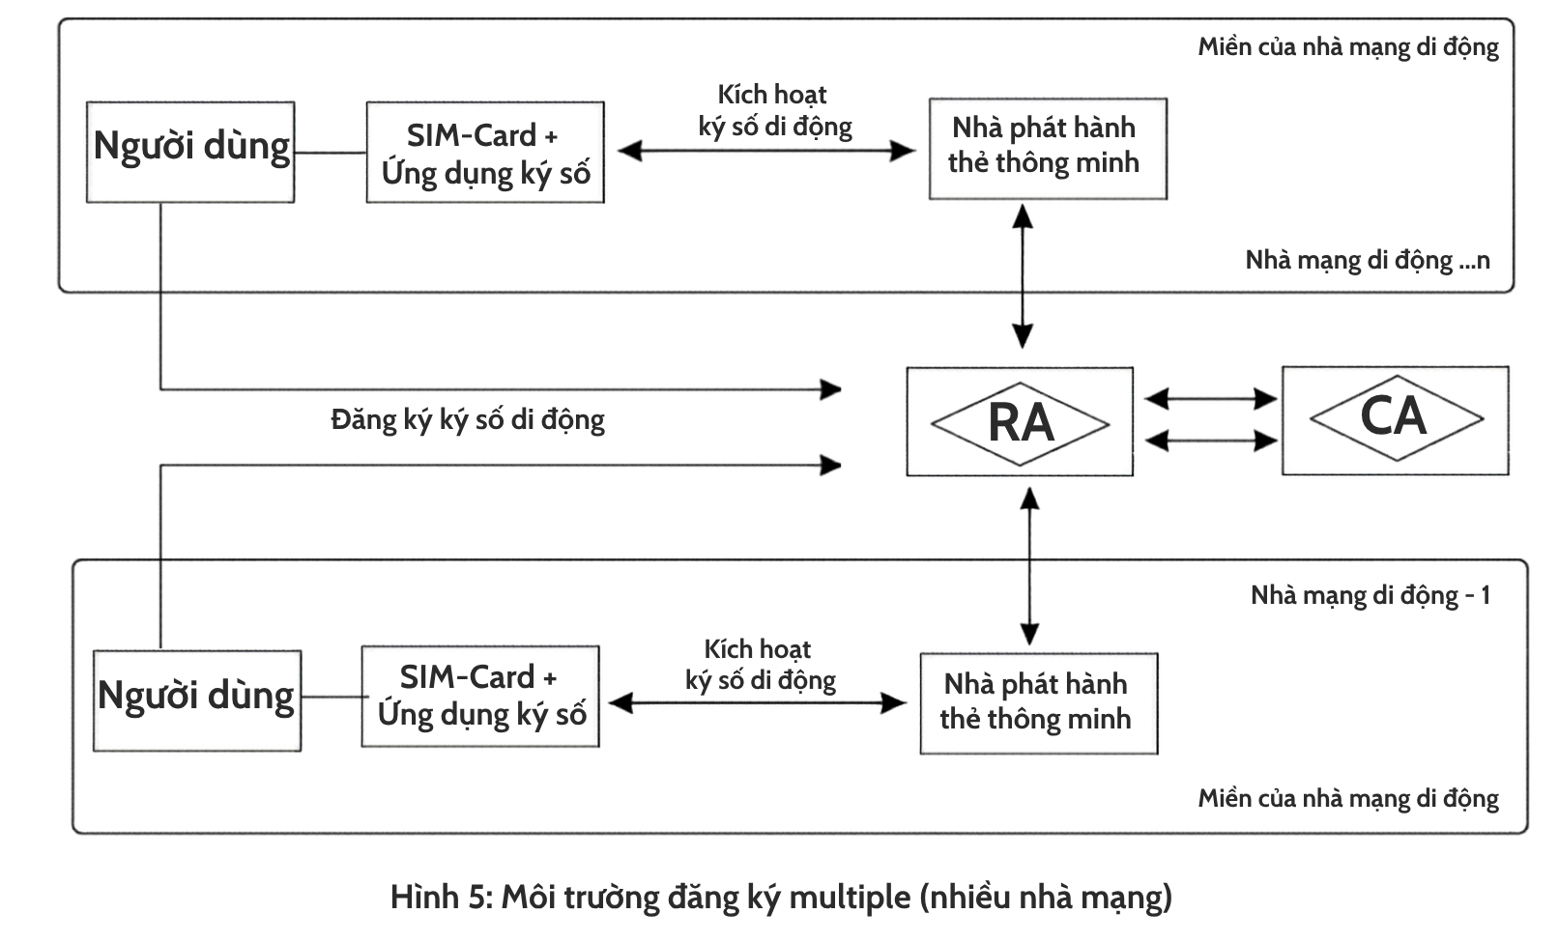
Hình 4 - Minh hoạ đăng ký trong môi trường nhiều nhà khai thác
Tình huống như vậy là quá phức tạp đối với các cơ quan đăng ký (RA) và tổ chức chứng thực chữ ký số (CA), do đó đòi hỏi phải có một giao diện đơn giản hóa đối vối môi trường di động. Bằng cách giảm thiểu sự phức tạp này cho các RA và CA, những công dân có nhu cầu về khả năng chữ ký số di động có thể được chứng thực thông tin cá nhân và khóa công khai bởi bất kỳ CA nào. Để đạt được điều này, kiến trúc sau đây được đề xuất, trong đó tận dụng việc sử dụng dịch vụ web (webservice):
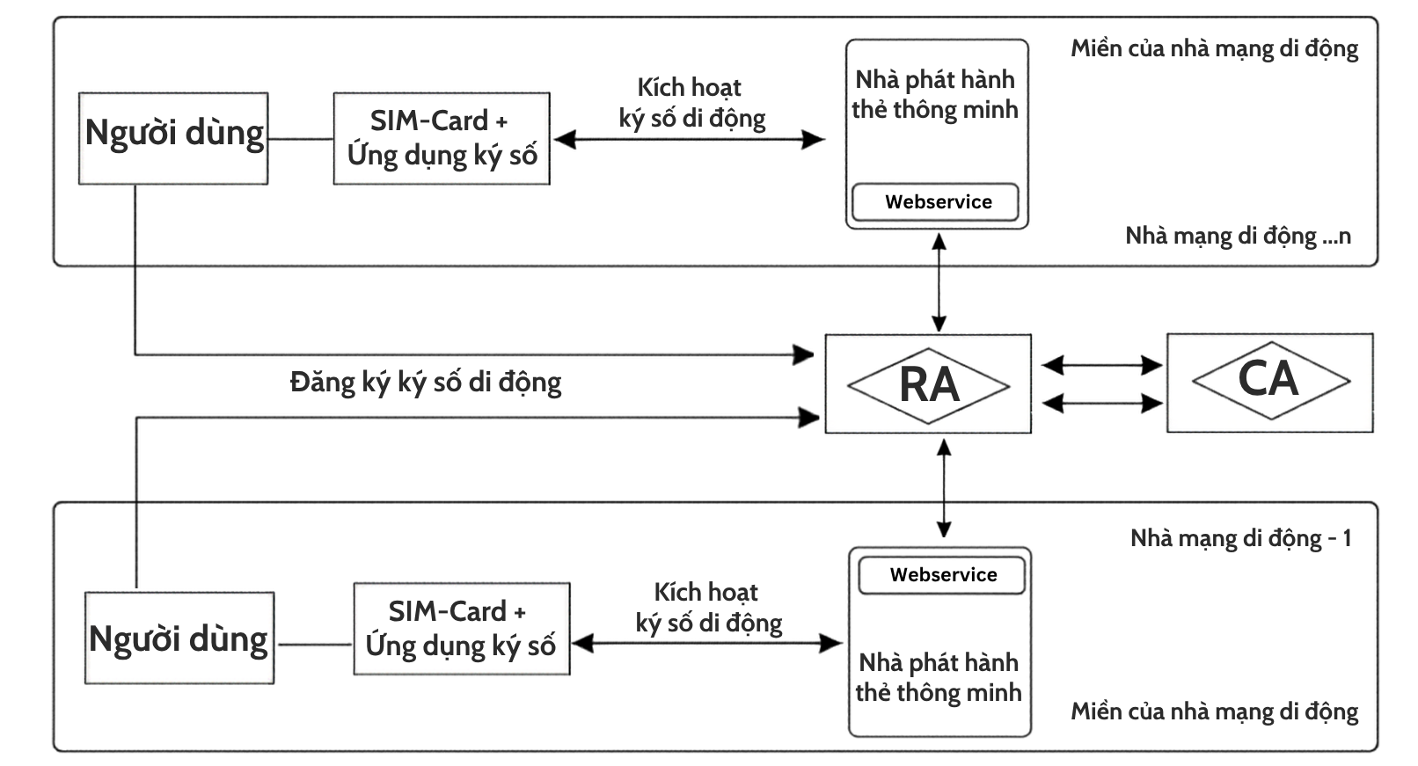
Hình 5 - Giao diện đăng ký đơn giản hoá
Phương pháp tiếp cận như vậy không chỉ đơn thuần giúp đơn giản hóa các vấn đề quản lý và vận hành đối với các cơ quan đăng ký (RA) và tổ chức chứng thực chữ ký số (CA), mà còn hỗ trợ các nhà cung cấp ứng dụng (AP) có thể liên kết với các CA khác nhau. Việc tạo điều kiện thuận lợi cho sự tham gia của nhiều nhà cung cấp ứng dụng (AP) hơn cũng có nhiều khả năng làm mở rộng sự lựa chọn các ứng dụng dành cho người sử dụng dịch vụ.

10.2 Sử dụng ký số di động
Trong môi trường di động hiện hành, việc hiện thực hóa theo logic đối với một trường hợp ứng dụng có tích hợp tính năng chữ ký số di động đòi hỏi phải có một giải pháp chuyên biệt, thường nhằm đáp ứng các yêu cầu kỹ thuật của "cổng thông tin" (portal) do doanh nghiệp viễn thông di động vận hành.
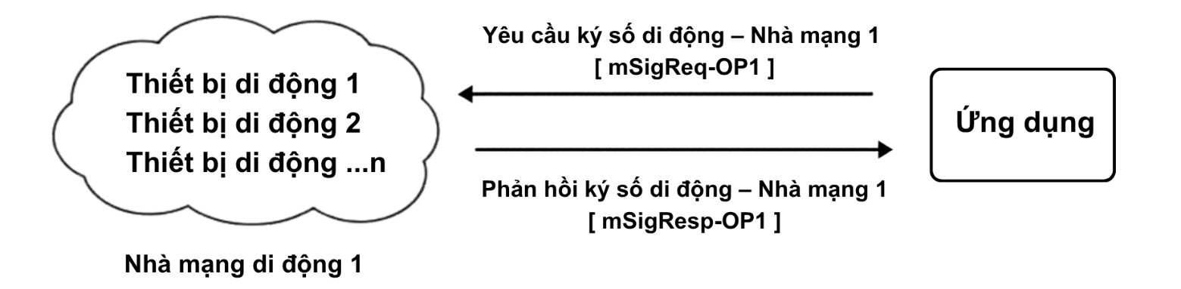
Hình 6 - Triển khai với một nhà mạng duy nhất
Mặc dù việc doanh nghiệp viễn thông cung cấp một tiện ích "cổng thông tin" (portal) như vậy cho các thuê bao của mình có thể tạo ra sự hấp dẫn, nhưng điều này lại gây ra sự hạn chế đối với AP. AP hoặc là bị giới hạn trong việc chỉ cung cấp dịch vụ cho khách hàng của một mạng di động duy nhất, hoặc là phải triển khai nhiều biến thể khác nhau của cùng một giải pháp cho từng mạng di động mà họ muốn tiếp cận. Dù theo phương án nào đi nữa, tính hấp dẫn về mặt tài chính của việc cung cấp dịch vụ cũng sẽ chịu tác động tiêu cực - đôi khi đến mức một ý tưởng dịch vụ có thể không bao giờ vượt qua khỏi giai đoạn thiết kế... và đôi khi các vấn đề về giá cước có thể làm triệt tiêu khả năng tiếp nhận dịch vụ của người dùng cuối.
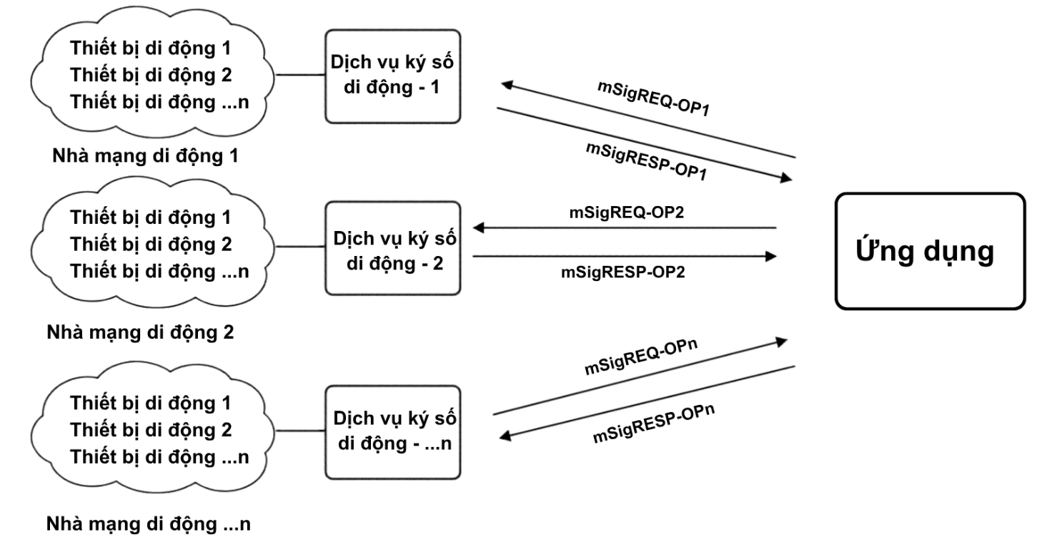
Hình 7 - Triển khai với nhiều nhà mạng
Một phương pháp tiếp cận thay thế là thiết kế một cơ sở hạ tầng trung gian với một giao diện được xác định rõ ràng kết nối với cộng đồng di động đối với các ứng dụng có hỗ trợ chữ ký số di động. Cơ sở hạ tầng này (dịch vụ ký số di động) có thể chuyển đổi các yêu cầu chữ ký số di động tiêu chuẩn từ các nhà cung cấp ứng dụng (AP) thành các lệnh đặc thù của doanh nghiệp viễn thông bên trong môi trường di động và xử lý các phản hồi tương ứng cho phù hợp.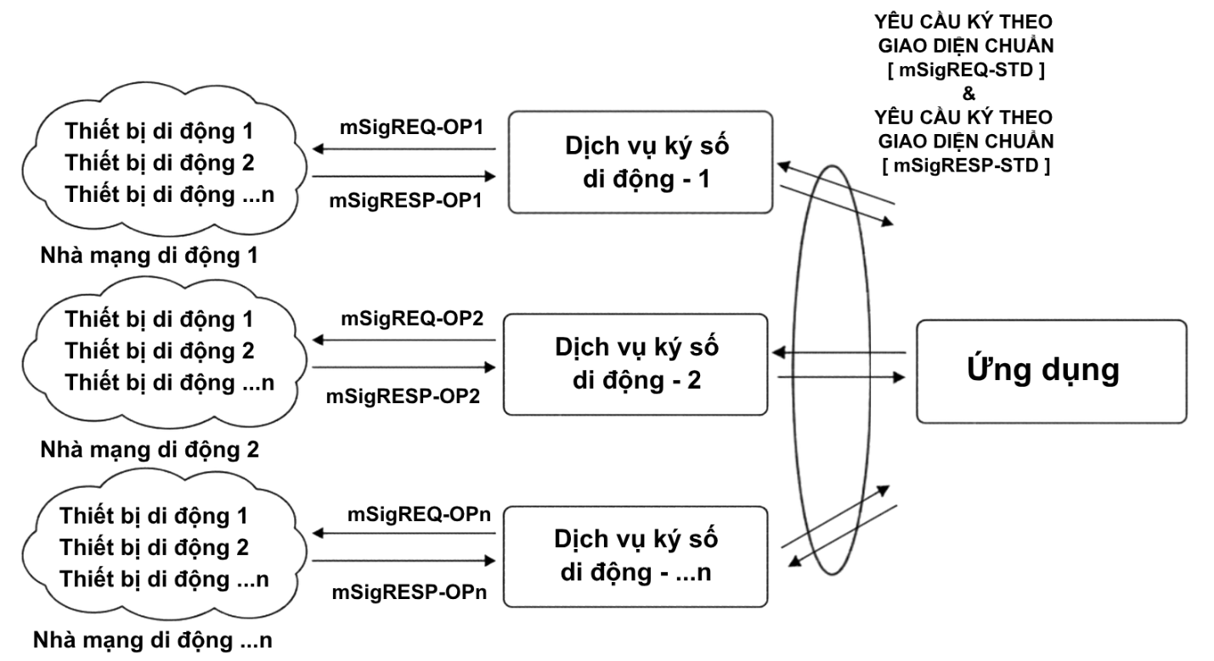
Hình 8 - Triển khai với nhiều nhà mạng được đơn giản hóa
Mặc dù phương pháp tiếp cận nêu trên có thể giải quyết được các vấn đề về chi phí gắn liền với công nghệ, nhưng các khía cạnh thương mại vẫn chưa được giải quyết triệt để. Nhà cung cấp ứng dụng (AP) vẫn phải chịu gánh nặng chi phí hành chính khi phải đàm phán các điều khoản thương mại với toàn bộ các doanh nghiệp viễn thông mà họ muốn kết nối. Ngay cả trong trường hợp nhà cung cấp ứng dụng (AP) đạt được thỏa thuận về các điều khoản với một doanh nghiệp viễn thông duy nhất - đơn vị có duy trì mối quan hệ thương mại với nhiều doanh nghiệp viễn thông khác (ví dụ: các tập đoàn viễn thông lớn) - thì gánh nặng hành chính thực chất chỉ bị chuyển dịch từ nhà cung cấp ứng dụng sang doanh nghiệp viễn thông đó. Điều này có khả năng sẽ gây ra mức độ phức tạp cho các doanh nghiệp viễn thông tương tự như những khó khăn mà các nhà cung cấp ứng dụng đang phải đối mặt.
Tuy nhiên, tình huống này có thể được khắc phục nếu các dịch vụ web của từng doanh nghiệp viễn thông độc lập tự liên kết với nhau thông qua một dịch vụ web trung gian (ví dụ: "Dịch vụ chữ ký số di động chuyển vùng" - Roaming Mobile Signature Service), bản thân dịch vụ này cũng phải tuân thủ giao diện "tiêu chuẩn". Ngoài việc đơn giản hóa đáng kể các vấn đề vận hành đối với nhà cung cấp ứng dụng (AP), giải pháp này còn giải quyết được các vấn đề về khả năng tương tác giữa các doanh nghiệp viễn thông trong cùng một quốc gia hoặc giữa các doanh nghiệp viễn thông ở các quốc gia khác nhau.
Một giải pháp đảm bảo khả năng tương tác đồng thời cung cấp cộng đồng công dân di động rộng lớn nhất có thể tiếp cận được cho các nhà cung cấp ứng dụng (AP), qua đó thúc đẩy hoạt động phát triển ứng dụng.

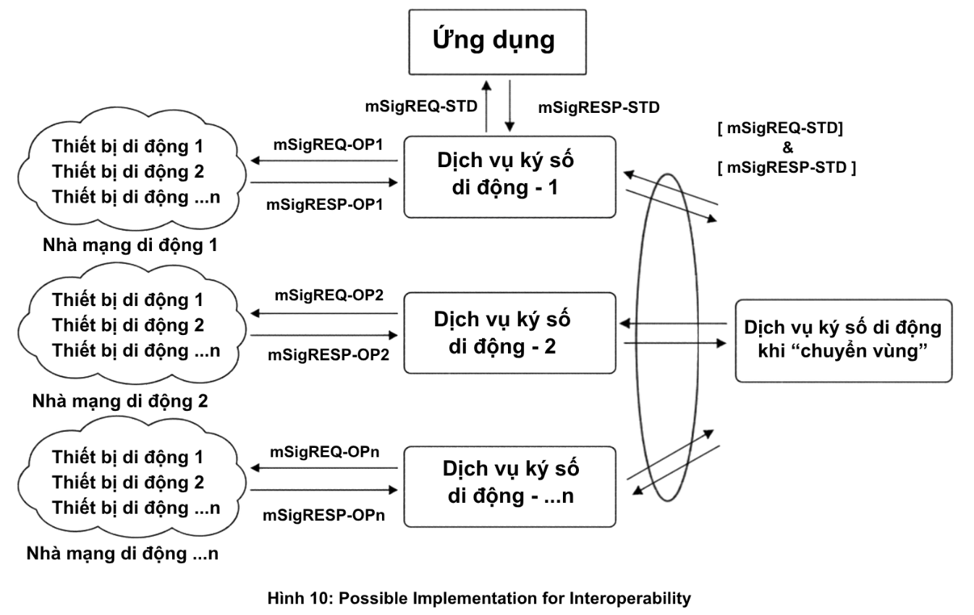
Hình 9 - Phương án triển khai khả thi nhằm bảo đảm khả năng tương tác
Trong bối cảnh này, AP đang sử dụng các dịch vụ ký số di động được cung cấp bởi mỗi nhà khai thác như một phần của giải pháp toàn ngành. Dịch vụ như vậy CÓ THỂ được điều chỉnh bởi một bộ điều khoản và điều kiện hợp đồng duy nhất (lưu ý: tùy thuộc vào các biến thể địa phương). Tại Việt Nam, NEAC đóng vai trò là cơ quan hỗ trợ quản lý nhà nước về dịch vụ tin cậy và chứng thực chữ ký số, có thể điều phối các điều khoản và điều kiện ngành cho dịch vụ ký số di động. Mô tả về vai trò và trách nhiệm trong việc triển khai dịch vụ chữ ký số trên di động được cung cấp tại Điều 11.

11 Các vai trò và trách nhiệm tiềm năng
Điều khoản này mô tả các vai trò được xác định trong quy trình ký số di động và trách nhiệm của các thực thể có thể tham gia. Các vai trò được mô tả dựa trên việc thực thể nào có vị trí phù hợp nhất để đảm nhận một vai trò cụ thể.

11.1 Các vai trò
Từ mô tả về đăng ký và sử dụng dịch vụ ký số di động được cung cấp ở trên, các vai trò sau đây có thể được xác định:
- người dùng cuối / công dân.
- Nhà phát hành thẻ thông minh (ví dụ: Nhà khai thác mạng di động – MNO).
- Cơ quan đăng ký (RA).
- Tổ chức chứng thực (CA).
- Tổ chức cung cấp dịch vụ ký số di động (MSSP).
- Nhà cung cấp ứng dụng (AP).
- MSSP chuyển vùng (Roaming-MSSP).
Trong giai đoạn đầu, vai trò tổ chức cung cấp dịch vụ ký số di động (MSSP) có khả năng cao nhất sẽ do tổ chức phát hành thẻ thông minh đảm nhận (ví dụ: doanh nghiệp viễn thông di động). Tuy nhiên, các tổ chức khác vẫn có thể đảm nhận vai trò MSSP này, nhưng việc đó có thể đòi hỏi phải có thỏa thuận hợp đồng với doanh nghiệp viễn thông di động. Thực chất là vì doanh nghiệp viễn thông đã nắm giữ trách nhiệm chính trong việc quản lý tất cả các vấn đề liên quan đến thẻ thông minh (ví dụ: thẻ SIM) để cung cấp các dịch vụ viễn thông di động cốt lõi. Trên thực tế, một số thông tin do doanh nghiệp viễn thông quản lý là cần thiết đối với cơ quan đăng ký (RA) và tổ chức chứng thực chữ ký số (CA) nhằm hỗ trợ quá trình chứng thực chữ ký số di động cho các RA và CA đó:
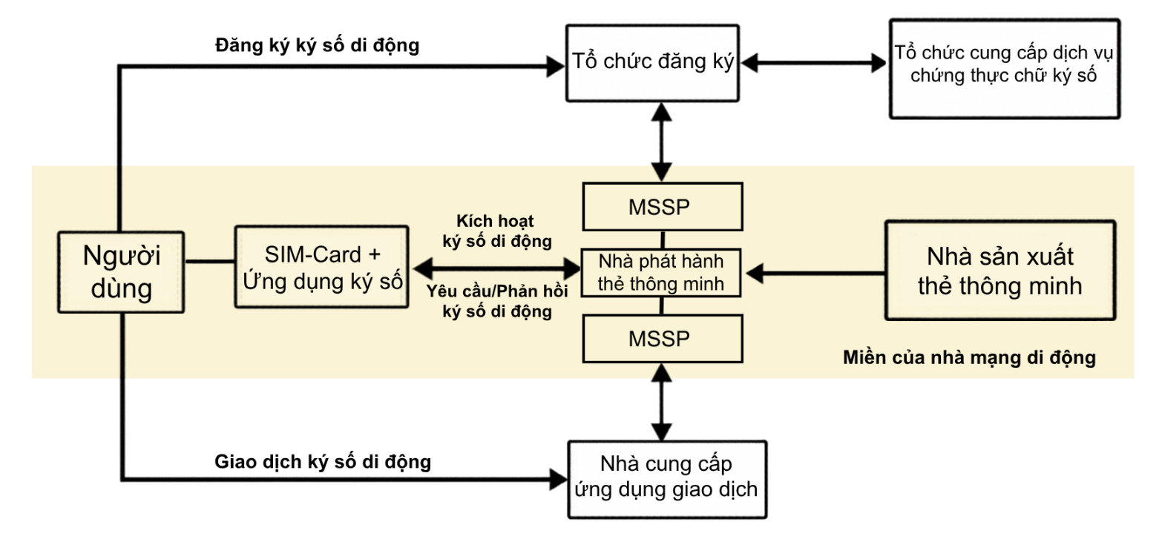
Hình 10 - Vai trò ký số trên thiết bị di động
Vai trò của cơ quan đăng ký (RA) và tổ chức chứng thực chữ ký số (CA) cũng có thể do doanh nghiệp viễn thông đảm nhận, đặc biệt là trong trường hợp của các tập đoàn viễn thông lớn, nơi chi phí đầu tư có thể được phân bổ (khấu hao) cho các công ty thành viên trong tập đoàn. Ngoài ra, các vai trò này có thể được doanh nghiệp viễn thông ký hợp đồng thuê ngoài (outsourcing) cho các nhà cung cấp chuyên trách vì lý do hiệu quả kinh doanh và quản lý.
Đối với vai trò nhà cung cấp ứng dụng (AP), các khía cạnh xem xét mang tính đặc thù sẽ được áp dụng, theo đó doanh nghiệp viễn thông nhiều khả năng chỉ là một trong số rất nhiều AP cung cấp dịch vụ cho cộng đồng người dùng cuối. Nguyên nhân là do khối lượng công việc đòi hỏi cho quá trình thiết kế, phát triển và quản lý vòng đời của danh mục sản phẩm vượt quá năng lực tự triển khai của một mình doanh nghiệp viễn thông.
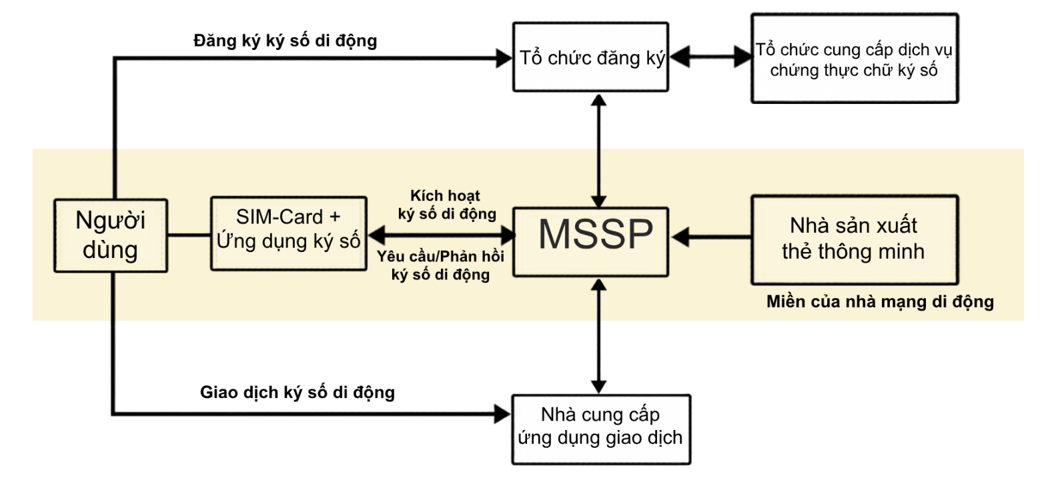
Hình 11 - Vai trò trọng yếu của MSSP
Việc đặt tổ chức cung cấp dịch vụ ký số di động (MSSP) ở vị trí trung tâm của mô hình thương mại chữ ký số di động tạo điều kiện thuận lợi cho việc "Chuyển vùng giao dịch" (Transaction Roaming).
Đây là một khái niệm trong đó thuê bao của một mạng di động này truy cập cổng thông tin của một doanh nghiệp viễn thông khác để sử dụng một ứng dụng hoặc dịch vụ, cho dù đang ở nhà mạng "gốc" (home) hay khi đang "chuyển vùng" (roaming) (xem phương thức chuyển vùng thoại của GSM). Tuy nhiên, trong nghiệp vụ chuyển vùng giao dịch, trách nhiệm pháp lý đối với giao dịch phải thuộc về người dùng cuối/thuê bao thay vì thuộc về mạng "gốc" của thuê bao đăng ký, đúng như trường hợp chuyển vùng thoại thông qua các điều khoản của thỏa thuận chuyển vùng.
Khi một người dùng cuối/thuê bao sử dụng một ứng dụng hoặc dịch vụ trên mạng được truy cập (visited network), nhà cung cấp ứng dụng (AP) liên kết với mạng đó sẽ gửi một yêu cầu chữ ký đến MSSP của công dân theo phương thức thông thường. Yêu cầu chữ ký này có thể được chuyển tiếp đến MSSP "gốc" của người dùng cuối/thuê bao để thực hiện việc truyền thông tin với thiết bị di động của người dùng cuối/thuê bao và, quan trọng hơn hết, để xác thực rằng chữ ký số di động được trả về là hợp lệ. Về mặt này, mạng được truy cập thực chất đóng vai trò là một mạng "nhận thanh toán" (acquiring network) đối với mạng gốc - hoặc mạng phát hành -của công dân đó.
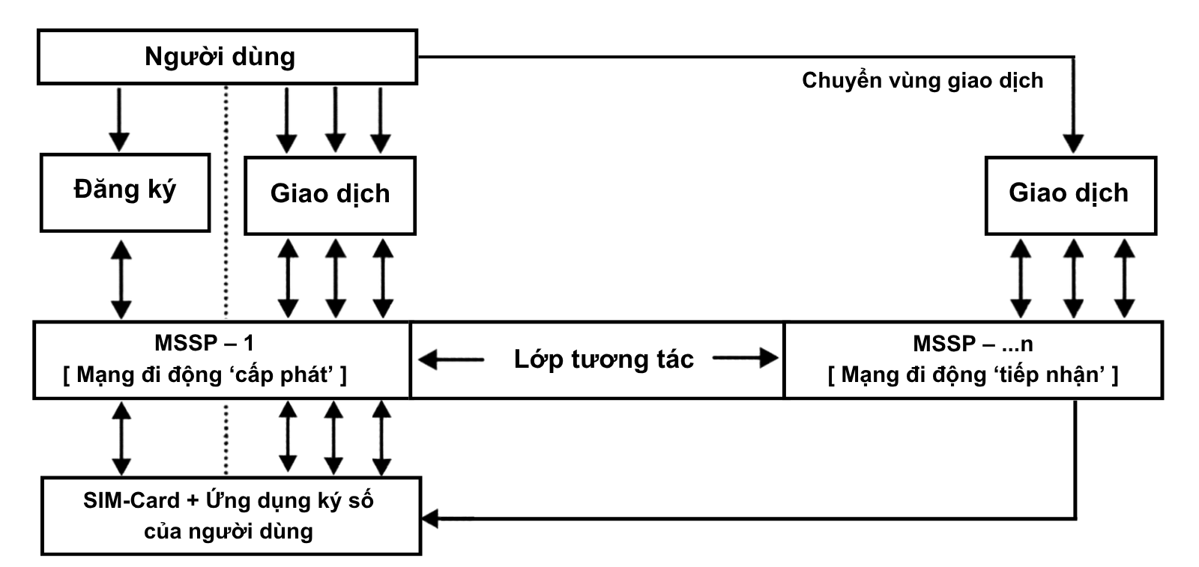
Hình 12 - Chuyển vùng giao dịch
Các vấn đề liên quan đến "khả năng tương tác" đối với tính năng chuyển vùng giao dịch được quy định tại TCVN XXXX:2026 (ETSI TS 102 207). Tuy nhiên, chức năng tương tác ("Roaming-MSSP") có thể do một thực thể độc lập đảm nhận. Trong trường hợp này, nên thành lập một tổ chức riêng biệt do các nhà mạng và các bên lựa chọn sử dụng dịch vụ chữ ký số di động cùng nhau góp vốn và sở hữu chung.
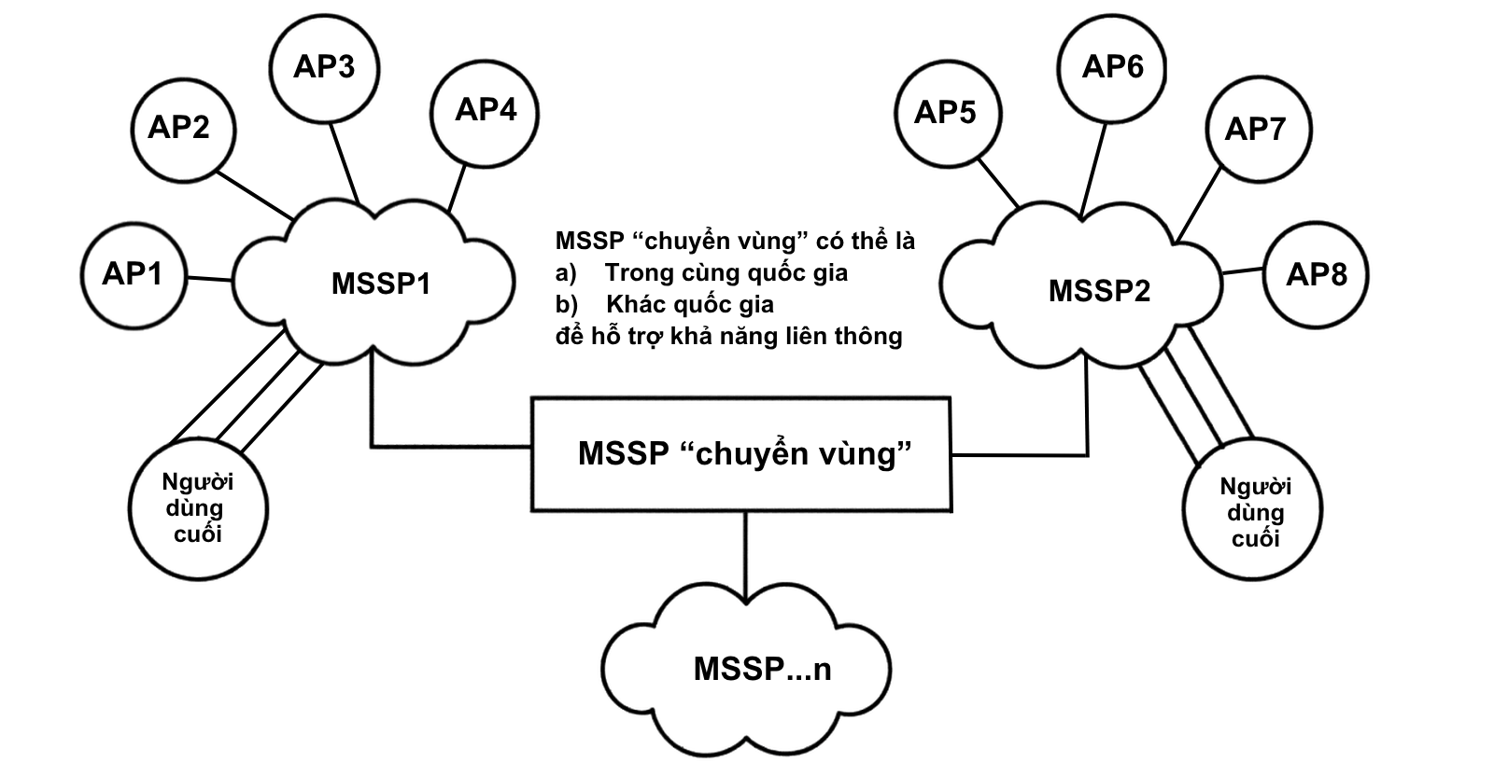
Hình 13 - Mô hình thương mại minh họa cho khả năng liên thông giữa các MSSP

11.2 Trách nhiệm
Mỗi vai trò được xác định sẽ có các trách nhiệm cụ thể, và các trách nhiệm này có thể được điều chỉnh thông qua các thỏa thuận thương mại giữa các bên. Các thỏa thuận này dự kiến sẽ bao gồm các nội dung xem xét về "chất lượng dịch vụ" do mỗi bên cung cấp cho các bên liên quan, và tất nhiên, bao gồm cả các vấn đề liên quan đến "bảo mật" (hoặc an toàn, bảo mật).
Chủ thể lưu trữ, thu thập dữ liệu cá nhân (sinh trắc, mã MS-ISDN, vị trí..) phải có các phương thức xin sự đồng ý của chủ thể dữ liệu cá nhân và phải bảo đảm khả năng kiểm chứng được về việc xác định chủ thể dữ liệu cá nhân đã thực hiện sự đồng ý, thời điểm và nội dung được đồng ý, theo quy định của pháp luật Việt Nam về bảo vệ dữ liệu cá nhân.
11.2.1 Nguời dùng cuối / công dân
Người sử dụng cuối / công dân chịu trách nhiệm cung cấp thông tin cá nhân chính xác trong giai đoạn đăng ký và chịu trách nhiệm về hậu quả của mọi giao dịch được xác thực khi sử dụng chữ ký số di động của mình.
11.2.2 Tổ chức phát hành thẻ thông minh / Doanh nghiệp viễn thông di động (MNO)
Tổ chức phát hành thẻ thông minh chịu trách nhiệm cung cấp thông tin cho cơ quan đăng ký (RA) để hoàn tất giai đoạn đăng ký chữ ký số di động, đồng thời chịu trách nhiệm kích hoạt ứng dụng ký số trong trường hợp thẻ thông minh được cung cấp cho người dùng cuối kèm theo ứng dụng này ở trạng thái kích hoạt trước (tức là trạng thái chưa hoạt động/chờ kích hoạt).
Về cơ bản, doanh nghiệp viễn thông di động chịu trách nhiệm vận hành dịch vụ thông tin di động lõi (bao gồm cả các khía cạnh chuyển vùng). Tuy nhiên, trong trường hợp tổ chức phát hành thẻ thông minh đồng thời là doanh nghiệp viễn thông di động, doanh nghiệp viễn thông này chịu trách nhiệm về mọi vấn đề liên quan đến thẻ thông minh GSM (thẻ SIM), bao gồm ứng dụng ký số và việc tạo ra các yếu tố mật mã (được thực hiện trong quá trình sản xuất thẻ hoặc trực tiếp trên thẻ).
11.2.3 Cơ quan đăng ký (RA)
Cơ quan đăng ký (RA) chịu trách nhiệm thu thập và xác thực thông tin cá nhân do người dùng cuối / cá nhân có nguyện vọng sử dụng dịch vụ chữ ký số di động cung cấp. Trách nhiệm này sẽ được thực hiện tuân thủ theo chính sách của tổ chức chứng thực chữ ký số (CA) cụ thể (tức là chính sách chứng thư và quy chế chứng thực - CP/CPS), và bao gồm việc thu thập "bằng chứng sở hữu" cặp khóa bí mật/khóa công khai của người dùng cuối /cá nhân cũng như danh tính của chính khóa công khai đó.
11.2.4 Tổ chức chứng thực (CA)
Tổ chức chứng thực chữ ký số (CA) chịu trách nhiệm xử lý thông tin từ cơ quan đăng ký (RA) và cấp chứng thư chữ ký số cho các khóa công khai của cá nhân có nhu cầu sử dụng dịch vụ chữ ký số di động. Ngoài ra, CA sẽ cung cấp dịch vụ hủy bỏ chứng thư chữ ký số (tức là quản lý vòng đời chứng thư chữ ký số di động và cho phép thực hiện việc thanh tra, kiểm tra, điều tra giao dịch). An toàn, bảo mật là trách nhiệm cốt lõi của CA, nhằm đảm bảo các AP có thể tin cậy vào tính xác thực của chữ ký số di động do người dùng cuối / cá nhân tạo ra.
11.2.5 Tổ chức cung cấp dịch vụ ký số di động (MSSP)
Tổ chức cung cấp dịch vụ ký số di động (MSSP) có thể chịu trách nhiệm về chất lượng dịch vụ của dịch vụ chữ ký số di động lõi (tức là xử lý các yêu cầu ký số để thu được chữ ký số di động từ các cá nhân). Các yếu tố góp phần tạo nên "chất lượng dịch vụ" có thể bao gồm:
- Mức độ tin cậy.
- Tải hệ thống.
- Năng lực xử lý của nền tảng.
- Hiệu năng khi tải đạt đỉnh.
Chất lượng này có thể được nâng cao thông qua việc cung cấp các dịch vụ giá trị gia tăng nhằm hỗ trợ cả các bên tin tưởng và cá nhân, bao gồm "xác thực chữ ký", "dấu thời gian" và công chứng, v.v.
11.2.6 Tổ chức cung cấp ứng dụng
Các nhà cung cấp ứng dụng chịu trách nhiệm cung cấp các ứng dụng/dịch vụ "phụ thuộc" mà công dân có thể sử dụng. Các nhà cung cấp ứng dụng (AP) cần thiết kế ứng dụng phối hợp với tổ chức phát hành thẻ thông minh để đảm bảo rằng trải nghiệm công dân đối với hành động "ký số" có tính nhất quán với các ứng dụng/dịch vụ khác từ các nhà cung cấp khác nhau được cá nhân sử dụng.
11.2.7 MSSP chuyển vùng
Nhà cung cấp dịch vụ chữ ký số di động chuyển vùng (Roaming-MSSP) chịu trách nhiệm về mọi vấn đề liên quan đến khả năng tương tác của dịch vụ chữ ký số di động giữa các MSSP khác nhau.

11.3 Các quy định bảo mật
Chú thích 1: TCVN:XXXX:2026 (ETSI TS 102 206) tập trung vào việc định nghĩa các cấp độ bảo mật cho các dịch vụ chữ ký di động, cũng như trải nghiệm bảo mật của công dân đối với bất kỳ cấp độ bảo mật nào được xác định.
11.3.1 Cấp độ bảo mật
Luật Giao dịch điện tử phân loại chữ ký điện tử theo phạm vi sử dụng bao gồm: Chữ ký điện tử chuyên dùng, chữ ký số công cộng, chữ ký số chuyên dùng công vụ. Trong đó, phải đảm bảo rằng bất kỳ yếu tố mới nào được đưa ra cho chữ ký số di động đều “an toàn”.

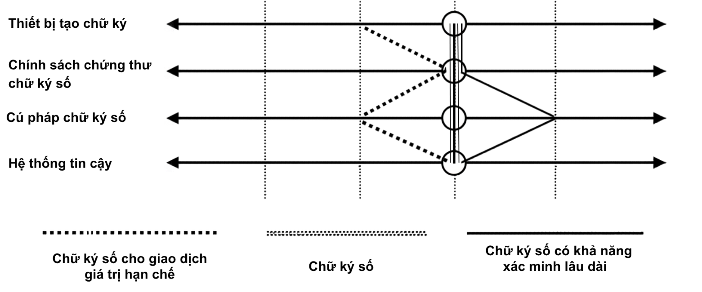
Hình 14 - Các mức độ bảo mật/chất lượng
11.3.2 Nguyên tắc chung cho trải nghiệm bảo mật người dùng cuối
Về mọi mặt, bắt buộc phải đảm bảo trải nghiệm công dân có tính nhất quán, bất kể ứng dụng nào tạo ra yêu cầu chữ ký số di động. Các yêu cầu chữ ký số di động phải chứa đầy đủ thông tin để cá nhân có thể xác định xem mình có muốn tiếp tục thực hiện giao dịch được hiển thị trên màn hình thiết bị di động hay không (tức là "Những gì bạn thấy chính là những gì bạn ký" - WYSIWYG).
Việc nhập Mã PIN ký số của cá nhân có thể được hiển thị trên màn hình bằng các ký tự không có điểm tương đồng với các phím thực tế mà cá nhân đã nhấn. Sau khi chữ ký số di động được xử lý, cá nhân có thể được cung cấp thông báo xác nhận rõ ràng về kết quả (tức là thành công/thất bại).
11.3.3 Các tổ chức MSSP
MSSP chịu trách nhiệm về các cơ sở dịch vụ mà họ cung cấp. MSSP có thể được yêu cầu chứng minh sự tuân thủ các thỏa thuận hợp đồng (khi tồn tại), bao gồm quản lý tích cực các yêu cầu sau:
- Thiết lập chính sách an toàn, bảo mật và được lập thành văn bản.
- Ngăn chặn truy cập trái phép vào các cơ sở dữ liệu, v.v.
- Phát hiện truy cập trái phép vào cơ sở dữ liệu, v.v.
- Các quy trình giám sát các điểm yếu, lỗ hổng bảo mật.
- Giám sát thực tế các điểm yếu, lỗ hổng bảo mật.
- Ghi nhận và lưu giữ đầy đủ thông tin hệ thống để thực hiện các cuộc kiểm toán và điều tra.
- Ghi nhận và lưu giữ các báo cáo kiểm toán an toàn, bảo mật.
Các tổ chức MSSP cũng chịu trách nhiệm về các thành phần vật lý được sử dụng trong việc cung cấp các dịch vụ do họ cung cấp (ví dụ: thiết bị di động). Điều này có thể bao gồm (nhưng không giới hạn ở) các thành phần sau:
- Cung cấp sự đảm bảo rằng "những gì công dân thấy chính là những gì công dân ký...".
- Mã PIN phải được xóa khỏi mọi bộ nhớ sau khi được truyền đến thẻ.
- Thẻ không có tương tác diễn ra phải được ngắt nguồn sau một khoảng thời gian chờ quy định.
- Không được phép cài đặt trên thiết bị di động bất kỳ ứng dụng nào có khả năng mô phỏng các màn hình theo Phụ lục B.
- Không được phép cài đặt trên thiết bị di động bất kỳ ứng dụng nào có khả năng tiết lộ Mã PIN (ví dụ: thu thập và gửi Mã PIN qua tin nhắn SMS).
- Việc nhập Mã PIN không được tạo ra các tín hiệu DTMF (bên độc hại nghe lén thông tin liên lạc có thể xác định được Mã PIN bằng cách đó, ngay cả khi bản thân Mã PIN không được truyền ra khỏi thiết bị di động).
- Công dân có thể có khả năng tùy chỉnh các màn hình được hiển thị bởi thiết bị di động (với mục đích tránh gây nhầm lẫn cho công dân bằng một thiết bị di động giả mạo có chức năng duy nhất là thu thập Mã PIN).
- Chữ ký số và thông điệp dữ liệu đã ký phải được xóa khỏi mọi bộ nhớ sau khi sử dụng.
- Việc nhập Mã PIN có thể dẫn đến việc hiển thị một chuỗi ký tự không có liên quan đến giá trị hoặc độ dài của Mã PIN.
- Giao diện công dân phải được thiết kế để dễ sử dụng, sao cho người sử dụng áp dụng các cơ chế bảo vệ một cách thường xuyên và tự động một cách chính xác.
- Toàn bộ phần mềm chạy trên thiết bị di động (ME) phải có khả năng miễn dịch đối với các cuộc tấn công tràn bộ đệm (buffer overrun).
- Cá nhân có thể có khả năng chấm dứt dịch vụ chữ ký số di động từ thiết bị di động (ví dụ: trong các tình huống khẩn cấp/nguy cấp).
11.3.4 Nhà cung cấp ứng dụng (AP)
Các nhà cung cấp ứng dụng chịu trách nhiệm về an toàn, bảo mật của các ứng dụng tích hợp tính năng ký số di động. Các nhà cung cấp ứng dụng (AP) phải cung cấp sự đảm bảo rằng dữ liệu được ký là có liên quan từ góc độ an toàn ứng dụng.
Trong giao dịch thương mại, công dân phải ký xác nhận thông tin tham chiếu và giá của sản phẩm. Việc bỏ sót giá tiền trong thông điệp được ký sẽ tạo kẽ hở cho phép công dân chối bỏ giao dịch (repudiation) và khiến chữ ký không còn đủ điều kiện làm bằng chứng không mơ hồ về ý định thanh toán một mức giá cụ thể của công dân.
Hay nói cách khác, trách nhiệm của AP là phải xác định chắc chắn rằng toàn bộ tập hợp các thành phần dữ liệu cần thiết cho an toàn của ứng dụng thực sự được ký...
11.3.5 Nhà phát hành thẻ thông minh
- Cung cấp sự đảm bảo rằng "những gì công dân thấy thấy chính là những gì công dân ký...".
- Thuật toán tạo chữ ký và quy trình xác thực Mã PIN chạy trên thẻ phải có khả năng miễn dịch đối với các cuộc tấn công thời gian (timing attacks).
- Thuật toán tạo chữ ký và quy trình xác thực Mã PIN chạy trên thẻ phải có khả năng miễn dịch đối với các cuộc tấn công qua kênh bên (side channel attacks) về nguồn điện và điện từ.
- Thuật toán tạo chữ ký và quy trình xác thực Mã PIN chạy trên thẻ phải có khả năng miễn dịch đối với các cuộc tấn công lỗi (fault attacks).
- Dữ liệu bí mật (Mã PIN, khóa ký) được lưu trữ trong thẻ phải có khả năng miễn dịch đối với các cuộc tấn công xâm nhập và các kỹ thuật quan sát bên ngoài (ví dụ: Kính hiển vi quét điện tử).
- Mã PIN ký số của cá nhân phải bao gồm ít nhất bốn chữ số, theo xác định của các phương pháp quản lý rủi ro "thông thường".
- Quy trình xác thực Mã PIN phải được bảo vệ bằng một bộ đếm số lần nhập sai (ratification counter). Giới hạn của bộ đếm này sẽ được quyết định ở một bước sau.
- Các quy trình quản lý Mã PIN phải cho phép công dân thay đổi Mã PIN của mình nếu họ có nhu cầu.
- Khóa ký không được dẫn xuất (derived) từ Mã PIN nếu không bổ sung thêm nguồn entropy phụ trợ.
- Bộ sinh số ngẫu nhiên được sử dụng để tạo chữ ký của thẻ phải chống lại được các nỗ lực sửa đổi vật lý.
- Bộ sinh số ngẫu nhiên được sử dụng để tạo chữ ký của thẻ phải thỏa mãn các bài kiểm tra tính ngẫu nhiên sẽ được quy định sau.
- Thẻ chữ ký phải có chức năng tự hủy. Một giao dịch phải luôn bắt đầu bằng việc thẻ truy vấn một chữ ký từ máy chủ về một số ngẫu nhiên một lần (nonce) do thẻ tạo ra và hoàn thành với một số ngẫu nhiên dường như ngẫu nhiên do máy chủ bổ sung. Nếu máy chủ ký một số ngẫu nhiên cụ thể, thẻ sẽ xóa Mã PIN và khóa ký của mình khỏi bộ nhớ EEPROM.
- Mã mở khóa mã PIN (PUK) sẽ có một bộ đếm số lần nhập sai.
- Thẻ sẽ đếm số lượng chữ ký được tạo ra với mỗi Mã PIN và khi số lượng này vượt quá giới hạn được xác định trước, thẻ sẽ yêu cầu người sử dụng thay đổi Mã PIN của mình.
- Thẻ sẽ liên kết với mỗi Mã PIN một ngày tạo. Tại thời điểm bắt đầu mỗi giao dịch, thẻ sẽ nhận được một thông điệp dữ liệu đã ký chỉ định ngày hiện tại. Nếu ngày này nhỏ hơn ngày được ghi nhận trước đó trong thẻ, thẻ sẽ tự khóa; nếu ngày này lớn hơn, thẻ sẽ cập nhật ngày của mình. Nếu thẻ vượt quá một mốc thời gian cho phép, thẻ sẽ yêu cầu người sử dụng sửa đổi Mã PIN.
- Thẻ có thể có hai chế độ: chế độ Mã PIN dài và chế độ Mã PIN tiêu chuẩn. Cách sử dụng như sau: thẻ sẽ yêu cầu người sử dụng cung cấp Mã PIN dài một lần sau mỗi n chữ ký. Trong trường hợp bị trộm, kẻ trộm dù đoán được Mã PIN tiêu chuẩn của người sử dụng cũng chỉ có thể tạo ra tối đa n-1 chữ ký.
- Khi Mã PIN được thay thế, hai giá trị Mã PIN gần nhất trước đó không được phép tái sử dụng.
- Tất cả các tổ hợp lệnh được chấp nhận bởi bộ điều phối lệnh của thẻ không được gây ra sự bất nhất về an toàn trạng thái nội bộ.
- Toàn bộ phần mềm chạy trên thẻ phải có khả năng miễn dịch đối với các cuộc tấn công tràn bộ đệm (buffer overrun).
- Chữ ký số di động do thẻ phát hành phải được cấp với một thời hạn hiệu lực được xác định.

12 Tương tác và giao diện
Điều này mô tả các tương tác và giao diện cơ bản giữa các vai trò khác nhau và cần thiết để thực hiện các giải pháp ký số di động. Các mô tả được cung cấp cho giai đoạn đăng ký và cho các giao dịch trong cả mạng "gốc" (mạng "phát hành") và mạng "đến" (mạng "được ghé thăm") làm cơ sở kỹ thuật ban đầu theo quy định tại TCVN XXXX:2026 (ETSI TS 102 204). Các mô tả này chỉ là trường hợp tiềm năng trong mỗi hoạt động.

12.1 Kiến trúc tổng thể
Kiến trúc tổng thể được thể hiện như dưới đây. Hình vẽ này minh họa các cá nhân thuộc các tổ chức phát hành thẻ thông minh khác nhau thực hiện đăng ký dịch vụ chữ ký số di động và sử dụng năng lực chữ ký số di động của họ trong mạng "gốc" (hoặc mạng "phát hành"). Một lớp tương tác có thể cho phép "Chuyển vùng giao dịch".
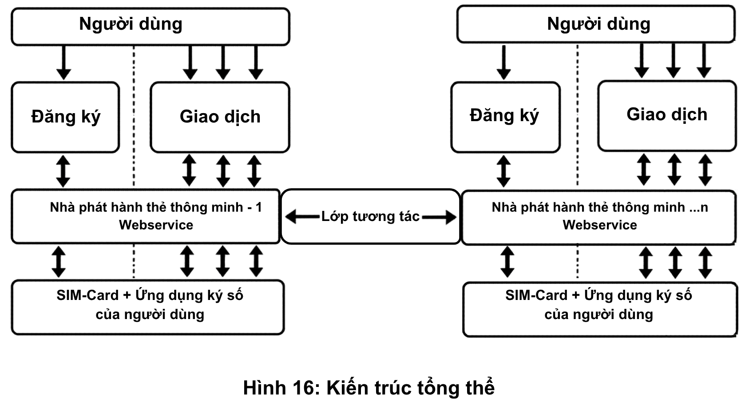
Hình 15 - Kiến trúc tổng thể

12.2 Giao diện giữa các thực thể
Các giao diện tồn tại giữa các thực thể xuyên suốt quy trình ký số di động để tạo điều kiện cho đăng ký công dân ban đầu và tất nhiên là sử dụng ký số di động.
12.2.1 Đăng ký và chứng thực
Bốn thực thể tham gia vào quy trình đăng ký PKI di động: người dùng cuối, MSSP, Cơ quan đăng ký (RA) và Tổ chức chứng thực (CA). Sơ đồ minh họa tương tác giữa các thực thể này (lưu ý: một MSSP có thể sở hữu các thực thể RA và CA hoặc thuê ngoài các hạng mục này của các nhà cung cấp được chỉ định).
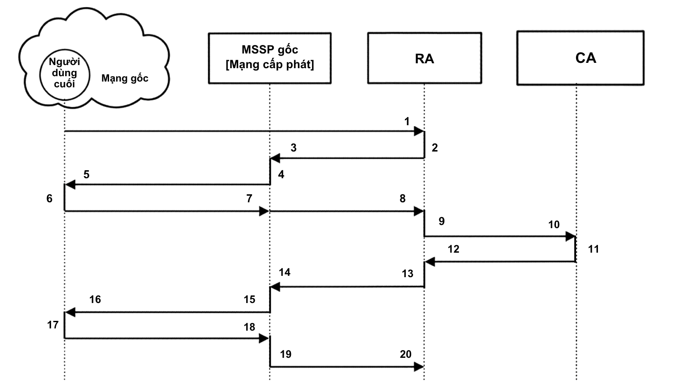
Hình 16 - Giai đoạn đăng ký và cấp chứng thư chữ ký số
Các bước quy trình được mô tả dưới đây:
Bước | Thực thể | Mô tả hành động
1 | người dùng cuối | người dùng cuối (End-user) – Xác nhận việc đăng ký và cung cấp cho RA các thông tin cá nhân phù hợp (ví dụ: MSISDN, Tên, v.v.).
2 | RA | Xử lý xác nhận của người dùng cuối; khởi tạo dữ liệu…
3 | RA | Gửi yêu cầu về bằng chứng (POP) tới MSSP.
4 | MSSP | Tra cứu mục nhập của người dùng cuối trong cơ sở dữ liệu khách hàng của mình; nếu người dùng cuối là khách hàng của MSSP: hoặc một POP được xác định trước được ghi nhận và trả lời cho RA, hoặc MSSP sử dụng một giải pháp tùy biến để lấy POP từ người dùng cuối. Nếu người dùng cuối không phải là khách hàng của MSSP, một mã lỗi sẽ được trả về.
5 | RA | Yêu cầu chữ ký số di động POP (tùy biến).
6 | người dùng cuối | POP được tính toán bởi thẻ SIM.
7 | MSSP | Phản hồi chữ ký số di động POP (tùy biến).
8 | MSSP | POP phản hồi đến RA
9 | RA | Lập yêu cầu cấp chứng thư chữ ký số nhờ vào POP và các thông tin xác thực của người dùng cuối.
10 | RA | Gửi yêu cầu chứng thực tới CA.
11 | CA | Cấp chứng thư chữ ký số cho người dùng cuối.
12 | CA | Phản hồi cấp chứng thư chứa chứng thư chữ ký số của người dùng cuối.
13 | RA | Xử lý phản hồi từ CA.
14 | RA | Yêu cầu tải xuống chứng thư chữ ký số gửi MSSP.
15 | MSSP | Lập yêu cầu tải xuống chứng thư chữ ký số.
16 | MSSP | Yêu cầu tải xuống chứng thư chữ ký số.
17 | người dùng cuối | Chứng thư của người dùng cuối hoặc mã định danh chứng thư chữ ký số được lưu trữ trên thiết bị di động của người dùng cuối.
18 | người dùng cuối | Xác nhận.
19 | MSSP | Cập nhật hồ sơ của người dùng cuối.
20 | MSSP | Xác nhận.

12.2.2 Giao dịch mạng gốc
Khi công dân ở trong vùng phủ sóng của mạng "gốc" và đang sử dụng ứng dụng phụ thuộc từ AP liên kết với nhà khai thác mạng đó, các giao dịch có thể được hoàn thành như sau:
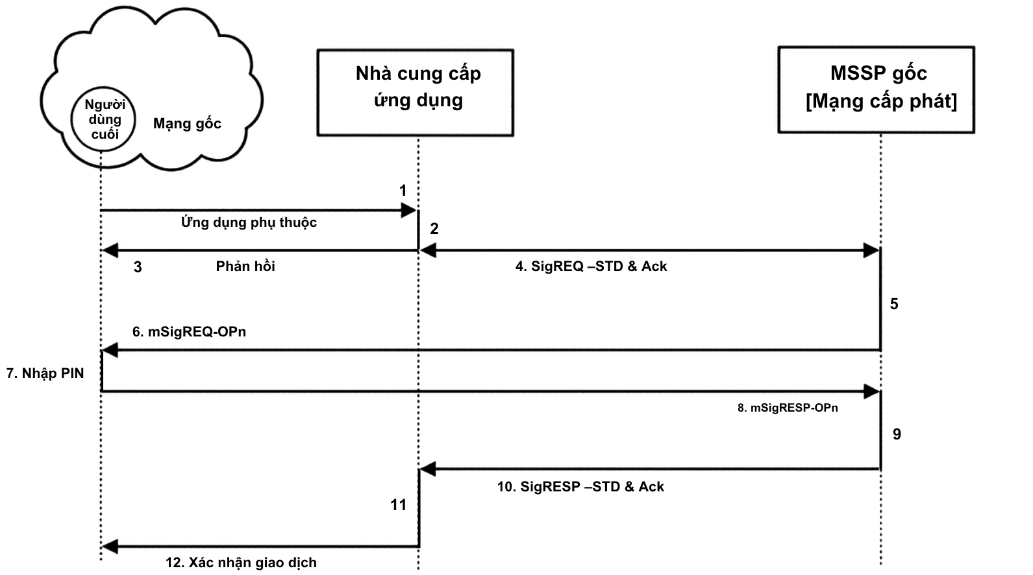
Hình 18 - Giao dịch trong mạng gốc

Các bước quy trình được mô tả dưới đây:
Bước | Thực thể | Mô tả hành động
1 | người dùng cuối | Xác nhận giao dịch hoặc muốn truy cập một dịch vụ.
2 | AP | Xử lý xác nhận của người dùng cuối; khởi tạo dữ liệu.
3 | AP | Thông báo cho người dùng cuối qua kênh ứng dụng (ví dụ: Internet) rằng AP sẽ kích hoạt ứng dụng ký số di động để xác nhận giao dịch.
4 | AP | Gửi yêu cầu chữ ký chuẩn (SigREQ-STD) đến MSSP gốc (Home-MSSP).
5 | Home-MSSP | Xử lý SigREQ-STD từ AP; đánh giá tuyến thu thập ký tối ưu.
6 | Home-MSSP | Gửi yêu cầu ký số di động (mSigREQ) đến người dùng cuối.
7 | người dùng cuối | Thiết bị cầm tay di động hiển thị văn bản cần ký (xem trải nghiệm người dùng cuối tại Phụ lục B) và SIM-Card (trong trường hợp GSM) tính toán chữ ký số sau khi công dân nhập mã PIN.
8 | Thiết bị di động | Trả về phản hồi ký số di động cho MSSP gốc.
9 | Home-MSSP | Xử lý phản hồi chữ ký (bao gồm bất kỳ yếu tố dịch vụ giá trị gia tăng nào như lưu trữ an toàn biên lai chữ ký, xác thực chữ ký, dấu thời gian, v.v.).
10 | Home-MSSP | Truyền phản hồi chữ ký trở lại AP (cùng với xác nhận ký số di động đến thiết bị di động của người dùng cuối – Tuỳ chọn).
11 | AP | Chuẩn bị xác nhận cho công dân.
12 | AP | Xác nhận kết quả quy trình ký số di động và trạng thái giao dịch (ví dụ: hoàn thành, thất bại – với mã lý do, v.v.).
12.2.3 Chuyển vùng giao dịch
Trong các tình huống công dân ở trong vùng phủ sóng của mạng "được ghé thăm" và đang sử dụng ứng dụng phụ thuộc liên kết với nhà khai thác mạng đó, giao dịch có thể được hoàn thành theo sơ đồ sau:
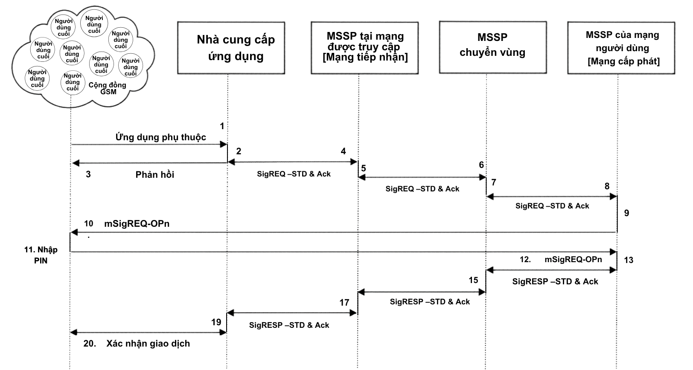
Hình 19 - Chuyển vùng giao dịch
Bước | Thực thể | Mô tả hành động
1 | người dùng cuối | Xác nhận giao dịch hoặc muốn truy cập một dịch vụ.
2 | AP | Xử lý xác nhận của người dùng cuối; khởi tạo dữ liệu.
3 | AP | Thông báo cho người dùng cuối qua kênh ứng dụng (ví dụ: Internet) rằng AP sẽ kích hoạt ứng dụng ký số di động.
4 | AP | Gửi yêu cầu ký đến MSSP của AP (MSSP được ghé thăm – Acquiring Network).
5 | MSSP được ghé thăm | Xác định công dân là thuê bao của một mạng khác.
6 | MSSP được ghé thăm | Với vai trò là mạng "tiếp nhận" (acquiring), chuyển tiếp yêu cầu chữ ký đến Roaming-MSSP.
7 | Roaming-MSSP | Xác định MSSP "nội địa" và mạng "phát hành" của công dân.
8 | Roaming-MSSP | Chuyển tiếp yêu cầu chữ ký đến MSSP gốc (Home-MSSP).
9 | Home-MSSP | Xử lý yêu cầu chữ ký.
10 | Home-MSSP | Chuyển tiếp yêu cầu ký số di động đến thiết bị di động của công dân.
11 | người dùng cuối | Thiết bị cầm tay di động hiển thị văn bản cần ký (xem Phụ lục B) và SIM-Card tính toán chữ ký số sau khi công dân nhập mã PIN.
12 | Thiết bị di động | Trả về phản hồi ký số di động cho MSSP gốc.
13 | Home-MSSP | Xử lý phản hồi chữ ký (bao gồm các yếu tố dịch vụ giá trị gia tăng như lưu trữ an toàn biên lai, xác thực chữ ký, dấu thời gian, v.v.).
14–18 | Home-MSSP → Roaming-MSSP → MSSP được ghé thăm → AP | Phản hồi chữ ký được gửi tới AP
19 | AP | Chuẩn bị xác nhận cho công dân.
20 | AP | Xác nhận kết quả quá trình ký số di động và trạng thái giao dịch (ví dụ: hoàn thành, thất bại – với mã lý do, v.v.).
12.2.4 Các khả năng khác
Rõ ràng, nhiều khả năng khác cho chuyển vùng giao dịch tồn tại. Ví dụ, công dân có thể ở trong vùng phủ sóng của nhà khai thác mạng "gốc" của mình nhưng sử dụng ứng dụng được vận hành bởi AP liên kết với một mạng khác. Kịch bản này không được minh họa ở đây, nhưng có thể tuân theo quy trình tương tự như mô tả ở trên.
12.2.5 Giao diện giữa các thực thể
Bảng sau đây tổng hợp các giao diện giữa các thực thể khác nhau.
Bảng 2 - Giao diện giữa các thực thể
Bên 1 | Bên 2 | Tương tác
người dùng cuối | RA | Đăng ký
RA | MSSP | Bằng chứng sở hữu (Proof-of-Possession)
RA | CA | Yêu cầu chứng thực
MSSP | người dùng cuối | Thư mã PIN (PIN mailer)
AP | MSSP | Đăng ký;  Kích hoạt dịch vụ ký số di động;  Yêu cầu và Phản hồi chữ ký;  Truy vấn trạng thái ký số di động;  Truy vấn bằng chứng sở hữu khóa ký của người dùng cuối; Cập nhật chi tiết ký số di động;  Xác minh ký số di động.
Nhà khai thác MSSP | MSSP | Truy vấn trạng thái ký số di động;  Cập nhật chi tiết ký số di động;  Yêu cầu tạm ngưng dịch vụ ký số di động;  Thay đổi thông tin cá nhân;  Thay đổi hồ sơ của ASP;  Cấu hình dịch vụ.
Chăm sóc  khách hàng | MSSP | Truy vấn chi tiết ký số di động;  Cập nhật chi tiết ký số di động;  Kích hoạt dịch vụ ký số di động;  Tạm ngưng dịch vụ ký số di động;  Quản lý mã PIN;  Yêu cầu cấp lại số PUK.
Tất cả các giao diện này đều phải tuân thủ các yêu cầu về khả năng tương tác và được quy định/chuẩn hóa tại TCVN XXXX:2026 (ETSI TS 102 204) dưới dạng các chức năng do dịch vụ web cung cấp. Các AP có thể truy cập các giao diện này như các yếu tố hỗ trợ cho dịch vụ do họ cung cấp. Đơn vị vận hành MSSP và thực thể chăm sóc khách hàng có thể truy cập các giao diện này nhằm quản lý dịch vụ chữ ký số di động. Thực thể chăm sóc khách hàng và đơn vị vận hành MSSP có thể thiết kế cổng thông tin điện tử để gọi đến các giao diện nêu trên.
12.2.6 Các tiêu chuẩn hiện hành/có sẵn
Giải pháp phải dựa trên các giao thức và công nghệ theo tiêu chuẩn mở, đồng thời cung cấp một bộ đặc tả mở có thể triển khai trên nhiều nền tảng, tại bất kỳ thời điểm và địa điểm nào mà các tiêu chuẩn đó khả dụng và phù hợp với các giới hạn của thiết bị di động.
Tiêu chuẩn này sẽ tận dụng tối đa các định dạng và tiêu chuẩn hiện hành trong giới hạn cho phép của các ràng buộc ứng dụng di động, có thể kèm theo các điều chỉnh và sửa đổi cần thiết.

13 Yêu cầu

13.1 Yêu cầu nghiệp vụ
Bảng 3 - Yêu cầu nghiệp vụ
Yêu cầu | Danh mục | Bắt buộc (M)  Khuyến nghị (R)  Tùy chọn (O) | Chú thích
Trong các tài liệu quảng bá, các khái niệm chữ ký số di động và dịch vụ ký số di động nên được mô tả bằng ngôn ngữ phi kỹ thuật, dễ hiểu với người thường. | Chung | R
Dịch vụ ký số di động nên cung cấp thông tin một cách rõ ràng và không gây nhầm lẫn. | Chung | R
Chữ ký số di động cung cấp khả năng để công dân cho phép thực hiện một lệnh giao dịch. | Chung | M
Chữ ký số di động tạo cơ hội để bên thứ ba có được sự cho phép của công dân nhằm tiến hành một giao dịch. | Chung | M
Chữ ký số di động là một công nghệ tạo thuận lợi cho thương mại điện tử. | Chung | R
Dịch vụ ký số di động nên tận dụng công nghệ web ở mọi nơi có thể. | Chung | R
Dịch vụ ký số di động nên sử dụng các tiêu chuẩn hiện có ở những nơi các tiêu chuẩn đó tồn tại (ví dụ PKCS#…) và phù hợp với các hạn chế của thiết bị di động. | Chung | R | Mọi tiêu chuẩn hiện có được sử dụng đều phải đáp ứng các yêu cầu kỹ thuật và thương mại của dịch vụ. (*)
Chữ ký số di động nên tận dụng hạ tầng lõi của mạng di động, công nghệ thiết bị di động (bao gồm thẻ SIM) và các phương tiện chăm sóc khách hàng ở mọi nơi có thể. | Chung | R
Các dịch vụ ký số di động nên được triển khai theo cách tiếp cận mô-đun (phân lớp), tách biệt lớp ứng dụng với lớp Bảo mật và với lớp kênh mang của mạng. | Chung | R
Việc lựa chọn giải pháp mật mã là vấn đề thuộc về các MSSP. | Chung | O
Các nhà cung cấp ứng dụng phải sử dụng một định dạng bản tin tiêu chuẩn để phát hành các yêu cầu ký số di động tới các MSSP. | Chung | M
Các MSSP phải sử dụng một định dạng bản tin tiêu chuẩn để phát hành các phản hồi ký số di động tới các nhà cung cấp ứng dụng. | Chung | M
Các MSSP phải sử dụng các định dạng bản tin tiêu chuẩn để phát hành các yêu cầu và phản hồi ký số di động tới các MSSP khác. | Chung | M
Các MSSP có thể sử dụng công nghệ kênh mang truyền thông mạng và các giao diện đã được tiêu chuẩn hóa khi liên lạc với các thiết bị di động trong cộng đồng mạng của chính mình. | Chung | O
Dịch vụ ký số di động cốt lõi là thu nhận chữ ký số di động từ công dân thay mặt cho một nhà cung cấp ứng dụng. | Chung | M
Dịch vụ ký số di động phải có khả năng tạo thuận lợi cho quy trình ký số di động. | Chung | M
MSSP có thể cung cấp một ứng dụng “thử nghiệm” để cho phép công dân làm quen với việc sử dụng chữ ký số di động. | Chung | O
Công dân có thể được cung cấp một biên nhận giao dịch cho mỗi giao dịch ký số di động. | Chung | R
Công dân nên có khả năng cung cấp chữ ký số di động của mình cho các nhà cung cấp ứng dụng gắn với các mạng di động được thăm (visited network), nơi dịch vụ ký số di động được công nhận và chấp nhận. | Chung | R
Dịch vụ ký số di động không xâm phạm quyền sở hữu trí tuệ của bất kỳ bên thứ ba nào. | Pháp lý | M
Mọi giấy phép quyền sở hữu trí tuệ, nếu được yêu cầu, đều được cấp theo quy định pháp luật . | Pháp lý | M
Các tổ chức cung cấp dịch vụ ký số di động nên tuân thủ các yêu cầu của cơ quan thực thi pháp luật sở tại (theo đúng trình tự, thủ tục pháp luật quy định, v.v.). | Pháp lý | R
Tất cả các thực thể tham gia cung cấp dịch vụ ký số di động phải thống nhất một cách tiếp cận chung về trách nhiệm pháp lý, đặc biệt liên quan đến trách nhiệm pháp lý đối với Bảo mật và chất lượng dịch vụ. | Pháp lý | M
Các MSSP phải được công nhận (accredited) bởi… | Pháp lý | M | mong nhận được ý kiến góp ý
Thông tin cá nhân của công dân phải được quản lý theo các quy định về bảo vệ dữ liệu và quyền riêng tư. | Pháp lý | M
Dịch vụ ký số di động nên thúc đẩy và tạo thuận lợi cho cộng đồng công dân (người tiêu dùng) có thể tiếp cận lớn nhất đối với cộng đồng nhà cung cấp ứng dụng. | Thương mại | R
Dịch vụ ký số di động nên áp dụng một kiến trúc thúc đẩy khả năng liên thông và chi phí triển khai thấp nhất. | Thương mại | R
Dịch vụ ký số di động nên áp dụng một kiến trúc đem lại chi phí “trên mỗi giao dịch” thấp nhất, tùy thuộc vào các lý lẽ tiếp thị hiện hành khác. | Thương mại | R
Các dịch vụ ký số di động nên được cung cấp cho các nhà cung cấp ứng dụng theo các điều khoản của một hợp đồng (giữa AP và MSSP). | Thương mại  Pháp lý | R
Lựa chọn công nghệ và chất lượng dịch vụ của MSSP có thể được mô tả trong các hợp đồng thương mại giữa các MSSP và các AP. | Thương mại  Pháp lý | O
Các dịch vụ ký số di động nên được cung cấp cho công dân theo các điều khoản của một hợp đồng (giữa công dân và MSSP). | Thương mại  Pháp lý | R
Một MSSP có thể cung cấp cho khách hàng của mình các dịch vụ giá trị gia tăng (ví dụ: trang web cá nhân, dấu thời gian, xác minh chữ ký, lưu trữ biên nhận điện tử). | Thương mại | O
Dịch vụ ký số di động có thể được sử dụng bởi các nhà cung cấp ứng dụng đã được biết đến và đã đăng ký với một MSSP. | Thương mại | O
Tiêu chuẩn này sẽ dựa trên các tiêu chuẩn và định dạng hiện có ở mức tối đa mà các ràng buộc của ứng dụng di động cho phép, có thể được điều chỉnh và sửa đổi. | Chung | R
Các yêu cầu ký số di động từ các AP và các chữ ký số di động do công dân trả về có thể sử dụng tài nguyên mạng di động, vốn là các cơ hội “có thể tính cước” nhưng cũng có thể được nhà khai thác mạng di động miễn cước. | Thương mại  Pháp lý | O
Chính sách giải quyết tranh chấp. | Thương mại  Pháp lý | R
Việc đăng ký dịch vụ ký số di động nên “thu thập” đủ thông tin cá nhân (tức là các thuộc tính) về công dân để hình thành một danh tính đem lại mức độ tin cậy phù hợp cho nhà cung cấp ứng dụng. | Đăng ký  Pháp lý | M
Trong giai đoạn đăng ký, công dân phải chứng minh được rằng mình là người sử dụng đã đăng ký của thiết bị di động, coi đây là điều kiện tiên quyết để kích hoạt chức năng ký trên thiết bị di động. | Đăng ký | M
Công dân có thể đăng ký dịch vụ ký số di động qua điện thoại, qua Internet và bằng cách đến cửa hàng bán lẻ của MSSP (hoặc của đại lý của MSSP). | Đăng ký | O | Việc đăng ký qua Internet chỉ có thể áp dụng đối với những công dân đã được MSSP nhận biết (ví dụ: việc đăng ký đã được thực hiện trực tiếp) hoặc những người có thể cung cấp chữ ký điện tử được hỗ trợ bởi chứng thư số mà MSSP công nhận (và chấp nhận). (*)
Phương thức đăng ký mà công dân đã sử dụng nên là một phần cấu thành danh tính của công dân (ví dụ: đăng ký từ xa). | Đăng ký | R
Trải nghiệm công dân của dịch vụ ký số di động nên được thiết kế sao cho tối đa hóa sự hiểu biết (tức là ngăn ngừa nhầm lẫn) hoặc ngăn ngừa việc sử dụng gian lận hay gây hiểu nhầm: “Nhìn thấy gì thì ký nấy” (What-you-see-is-what-you-sign). | Trải nghiệm | R
Công dân nên được cung cấp xác nhận khẳng định đối với mọi hành động liên quan đến việc sử dụng dịch vụ ký số di động. | Trải nghiệm | R | Ý nghĩa của xác nhận này có thể do MSSP hoặc AP xác định. (*)
Khách hàng phải được thông báo (và được nhắc lại định kỳ) về các hệ quả của việc cung cấp chữ ký số di động. | Thương mại  Pháp lý | M
Công dân nên có khả năng tự chọn mã PIN ký (Signing-PIN) của mình và được khuyến khích thay đổi mã này theo thời gian. | Trải nghiệm | R
Các dịch vụ ký số di động có thể có khả năng được sử dụng để bổ sung cho các cơ chế Bảo mật hiện có của ứng dụng, hoặc được sử dụng như cơ chế Bảo mật chính tự thân nó. | Bảo mật | O
Các MSSP phải được kiểm toán định kỳ theo quy định. | Bảo mật  Pháp lý | R | Xin ý kiến với nội dung này
Chữ ký số di động nên cho phép công dân có được một phương thức tạo chữ ký điện tử. | Bảo mật  Pháp lý | R
Các tổ chức cung cấp dịch vụ ký số di động phải xây dựng một chính sách Bảo mật phù hợp. | Bảo mật | M
Các tổ chức cung cấp dịch vụ ký số di động phải áp dụng các phương pháp bảo đảm Bảo mật phù hợp để ngăn chặn và phát hiện truy cập trái phép vào các cơ sở dữ liệu. | Bảo mật | M
Các tổ chức cung cấp dịch vụ ký số di động phải thực hiện giám sát Bảo mật để phát hiện các điểm yếu về Bảo mật và thực hiện hành động khắc phục phù hợp khi phát hiện được các điểm yếu đó. | Bảo mật | M
Các tổ chức cung cấp dịch vụ ký số di động phải lưu giữ thông tin đủ để thực hiện kiểm toán Bảo mật và hỗ trợ các cuộc điều tra về Bảo mật. | Bảo mật | M
Chữ ký số di động nên được phát hành kèm theo một thời hạn hiệu lực xác định. | Bảo mật | R
Công dân có thể có khả năng chấm dứt dịch vụ ký số di động ngay từ thiết bị di động (ví dụ: trong tình huống khẩn cấp/nguy hiểm). | Bảo mật | O
Mã PIN ký của công dân nên gồm ít nhất bốn chữ số, được xác định theo các thực hành quản lý rủi ro “thông thường”. | Bảo mật | R
Trong quá trình nhập trên bàn phím, mã PIN ký phải được thể hiện bằng một ký hiệu không liên quan đến phím thực tế được bấm. | Bảo mật | M
Mã PIN ký của công dân chỉ được công dân đó biết. | Bảo mật | M
Nhân viên chăm sóc khách hàng, trong mọi trường hợp, không được yêu cầu công dân tiết lộ mã PIN ký của họ trong các cuộc gọi chăm sóc khách hàng. | Bảo mật | M
Toàn bộ hệ thống phải triển khai mọi biện pháp phù hợp để ngăn chặn việc giả mạo màn hình trong phần văn bản của yêu cầu ký và/hoặc màn hình nhập mã PIN. | Bảo mật | M

13.2 Yêu cầu chức năng
Bảng 4 - Yêu cầu chức năng
Yêu cầu | Bước của  quy trình | Bắt buộc (M)  Khuyến nghị (R)  Tùy chọn (O) | Chú thích
Một trang web được công bố bởi MSSP ủy quyền nhằm mô tả dịch vụ. | Nhận biết | R
Trang web có thể được chỉnh sửa bởi MSSP được ủy quyền. | Nhận biết | R
Trang web có thể chứa phần trình diễn một số trường hợp sử dụng được chọn. | Nhận biết | O
Trang web chứa đầy đủ thông tin liên hệ + phương tiện nhắn tin để liên hệ bộ phận chăm sóc khách hàng của MSSP. | Nhận biết | R
Kho thông tin trên mạng nội bộ (intranet) sẵn sàng cho MSSP. | Nhận biết | O
Cung cấp điểm truy nhập để tiến hành đăng ký (Web, IVR, cửa hàng, WAP…). | Đăng ký | R
Biểu mẫu đăng ký (ví dụ: biểu mẫu web). | Đăng ký | M
Thu thập các thuộc tính bắt buộc của người dùng cuối. | Đăng ký | M
Xác nhận đăng ký. | Đăng ký | M | Công dân xác nhận đăng ký và sự đồng ý của chủ thể dữ liệu trong quá trình RA/AP/MSSP thu thập thông tin cá nhân
Tạo hồ sơ người dùng cuối trong cơ sở dữ liệu của MSSP. | Đăng ký | M
Cập nhật hồ sơ người dùng cuối trong cơ sở dữ liệu của MSSP. | Đăng ký | M
Thay thế thẻ SIM của công dân. | Đăng ký | O
Kích hoạt ứng dụng ký. | Đăng ký | M
Công dân phải được cảnh báo về việc có yêu cầu ký đến. | Sử dụng | M
Cách cảnh báo về việc có yêu cầu ký đến có thể là một tiếng bíp và/hoặc một hiển thị trực quan. | Sử dụng | R
Sinh khóa (trên thẻ SIM). | Đăng ký | M
Khởi tạo mã PIN + gửi thư thông báo mã PIN. | Đăng ký | O
Cá thể hóa thẻ thông minh (Chú thích: có thể bao gồm sinh khóa, khởi tạo mã PIN, v.v.). | Đăng ký | O
Bố trí (hoặc tổ chức) việc tạo lập mọi chứng thư cần thiết để hỗ trợ chữ ký số di động. | Đăng ký | M
Ứng dụng thử nghiệm (để công dân có thể thực hành trước khi cam kết giao dịch và kiểm tra chức năng ký theo thời gian). | Đăng ký | O
Kích hoạt/hủy kích hoạt ứng dụng ký số di động. | Đăng ký | R
Việc tuân thủ các tiêu chuẩn, quy chuẩn phải được đánh giá hoặc kiểm toán theo quy định kiểm toán đối với chữ ký điện tử và dịch vụ tin cậy. | Sử dụng | M
Tiếp nhận yêu cầu ký tiêu chuẩn (SigREQ-STD) từ các AP hoặc các bên thứ ba khác (ví dụ: MSSP khác nhằm tạo thuận lợi cho chuyển vùng giao dịch). | Sử dụng | M | Khả thi (*)
Định tuyến SigREQ (tuyến thu nhận tốt nhất được xác định nhờ hồ sơ của người dùng cuối). | Sử dụng | M | Khả thi (*)
Thu nhận chữ ký số di động (sử dụng các kênh mang khác nhau để đối thoại với ứng dụng ký số di động). | Sử dụng | M
Chính sách thử lại. | Sử dụng | R
Kiểm tra hợp lệ chữ ký số di động. | Sử dụng | R
Cấp dấu thời gian. | Sử dụng | O
Lưu trữ hồ sơ chữ ký. | Sử dụng | O
Lưu trữ chi tiết giao dịch: NHẬT KÝ (LOG). | Sử dụng | O
Báo nhận cho người dùng cuối. | Sử dụng | M
Gửi phản hồi ký (SigRESP-STD) tới AP hoặc các bên thứ ba khác (ví dụ: MSSP khác nhằm tạo thuận lợi cho chuyển vùng giao dịch). | Sử dụng | M
Các tính năng giải quyết tranh chấp. | Sử dụng | R
Tính nguyên tử của giao thức (tức là trong trường hợp “thất bại” do trục trặc, giao dịch có thể khôi phục được hoặc bị hủy bỏ phù hợp với thời hạn hiệu lực của việc ký). | Sử dụng | O
Quản lý hồ sơ của AP. | Chăm sóc khách hàng | R
Quản lý mã PIN. | Chăm sóc khách hàng | M
Quản lý mã PUK. | Chăm sóc khách hàng | M
Truy vấn chi tiết giao dịch. | Chăm sóc khách hàng | R
Thay đổi chi tiết giao dịch. | Bảo mật | O
Nhận biết gian lận. | Bảo mật | M
Phát hiện xâm nhập. | Bảo mật | M
Khả năng chống can thiệp vật lý của thiết bị ký (tức là thẻ SIM). | Bảo mật | M | Phù hợp với quy định của nhà khai thác mạng di động. (*)
Khả năng miễn nhiễm của thiết bị ký (tức là thiết bị di động + thẻ SIM) trước các tấn công lô-gic (ví dụ: tràn bộ đệm, mã Troian, v.v.). | Bảo mật | R

Phụ lục A
(tham khảo)
Mẫu trường hợp sử dụng chung
HƯỚNG DẪN SỬ DỤNG MẪU:
- Các trường hợp sử dụng nên được xây dựng để tận dụng điều kiện "Tôi đồng ý với yêu cầu này" do công dân cung cấp để phản hồi yêu cầu ký số di động.
- Yêu cầu ký số di động cần mô tả văn bản cần ký cơ bản (tức là lệnh giao dịch) sẽ được coi là được ủy quyền khi công dân cung cấp ký số di động để phản hồi yêu cầu.

[TÊN TRƯỜNG HỢP SỬ DỤNG – CẦN ĐIỀN]
Đề xuất dịch vụ |  | CẦN ĐIỀN
Loại dịch vụ |  | CẦN ĐIỀN (Người-Người / Người-Máy / Máy-Người / Máy-Máy)
Phân khúc thị trường |  | CẦN ĐIỀN (B2C / B2B / B2G)
Thị trường mục tiêu |  | CẦN ĐIỀN
ĐIỀU KIỆN TIÊN QUYẾT
Ký hiệu | Mô tả
A | CẦN ĐIỀN (điều kiện đặc thù của trường hợp sử dụng).
B | Công dân đã đăng ký khả năng ký số di động.
C | Công dân đã đăng ký sử dụng ứng dụng này.
MÔ TẢ QUY TRÌNH
Lưu ý: CHỈ mô tả điều kiện "TÍCH CỰC" (tức là chữ ký di động thành công).
Bước | Mô tả
1 | CẦN ĐIỀN.
2 | CẦN ĐIỀN.
3 | CẦN ĐIỀN.
4 | Ứng dụng [Tên ứng dụng] chuẩn bị [lệnh giao dịch] và yêu cầu ký số di động liên quan chứa văn bản cần ký (lưu ý: được sử dụng để ủy quyền lệnh giao dịch).
5 | Yêu cầu ký số di động được MSSP nhận.
6 | MSSP kiểm tra tính hợp lệ của yêu cầu ký số di động (ví dụ: MS-ISDN đúng, chứng thư chữ ký số chưa hết hạn, v.v.).
7 | Yêu cầu ký số di động hợp lệ - yêu cầu được chuyển đến thiết bị di động của công dân.
8 | Yêu cầu ký số di động được nhận tại thiết bị di động của công dân.
9 | Công dân đọc nội dung yêu cầu ký số di động đã nhận và làm theo hướng dẫn trên màn hình để tạo ký số di động.
10 | Công dân nhập thông tin bảo mật cá nhân (ví dụ: mã PIN) để xác nhận hiểu nội dung yêu cầu và ý định tiến hành giao dịch.
11 | Thiết bị di động trả về ký số di động cho MSSP.
12 | MSSP xử lý ký số di động nhận được từ thiết bị di động của công dân.
13 | MSSP trả về phản hồi điều kiện TÍCH CỰC ("ký số di động thành công") cho ứng dụng [Tên ứng dụng].
14 | Công dân nhận được xác nhận tại thiết bị di động rằng ký số di động đã được xử lý đúng.
15 | Ứng dụng [Tên ứng dụng] sử dụng phản hồi ký số di động để thực thi quyết định lệnh giao dịch và khởi tạo các hành động liên quan (ví dụ: lệnh giao dịch).
16 | Biên lai hoàn thành giao dịch (ví dụ: lệnh giao dịch) được thông báo đến trang web ký số di động của công dân (và có thể cũng qua email, v.v.).
17 | KẾT THÚC TRƯỜNG HỢP SỬ DỤNG.

Phụ lục B
Trải nghiệm người dùng trong trường hợp sử dụng
Hình B.1 và B.2 nhằm mục đích cung cấp hình ảnh minh họa (chỉ là ví dụ tham khảo) về trải nghiệm người dùng cuối khi ký số trên thiết bị di động.
Các triển khai ứng dụng ký số CÓ THỂ khác nhau giữa nhà phát hành thẻ thông minh (tức là nhà khai thác mạng di động) này sang nhà phát hành khác. Biến thể rõ ràng nhất là ngôn ngữ của văn bản được hiển thị cho công dân (ví dụ: tiếng Việt, tiếng Anh, ...).
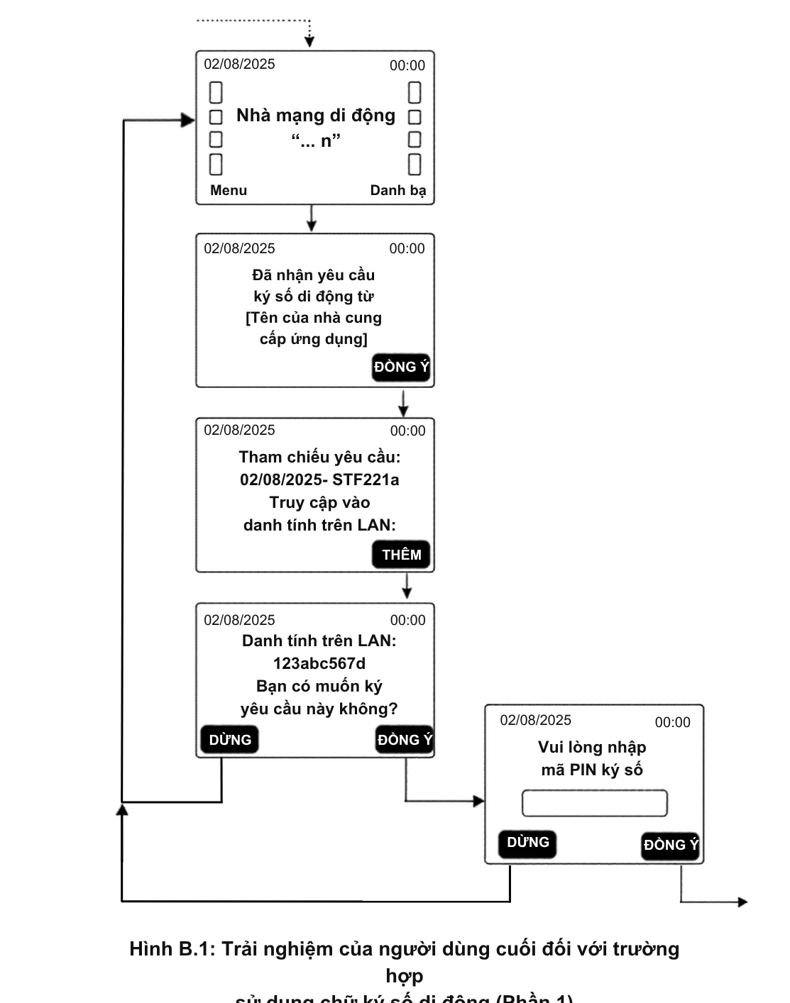
Hình B.1 - Trải nghiệm của người dùng đối với trường hợp ký số trên thiết bị di động (Phần 1)

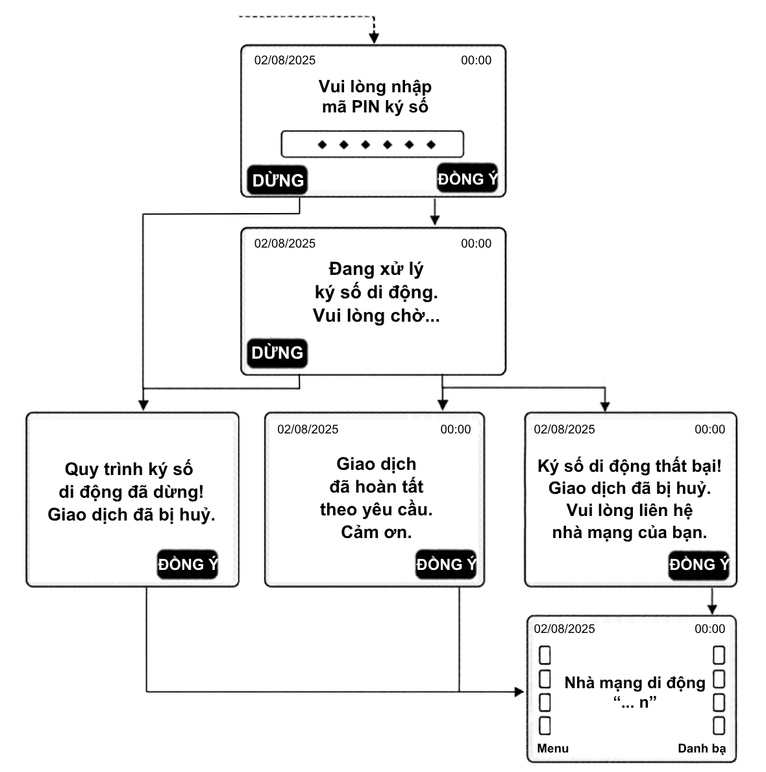
Hình B.2 - Trải nghiệm của người dùng đối với trường hợp ký số trên thiết bị di động (Phần 2)

Tài liệu tham khảo
1. Luật Giao dịch điện tử số 20/2023/QH15 ngày 22/6/2023 của Quốc hội nước Cộng hòa xã hội chủ nghĩa Việt Nam.
2. Nghị định số 69/2024/NĐ-CP ngày 25/6/2024 của Chính phủ quy định về định danh và xác thực điện tử.
3. Nghị định số 23/2025/NĐ-CP ngày 21/02/2025 của Chính phủ quy định về chữ ký điện tử và dịch vụ tin cậy.
4. Nghị định số 356/2025/NĐ-CP ngày 31/12/2025 quy định chi tiết một số điều và biện pháp thi hành Luật Bảo vệ dữ liệu cá nhân.
5. QCVN 137:2025/BKHCN, Quy chuẩn kỹ thuật quốc gia về yêu cầu đối với dịch vụ chứng thực chữ ký số công cộng.
6. TCVN 1-2:2025, Xây dựng tiêu chuẩn - Phần 2: Quy định về trình bày và thể hiện nội dung tiêu chuẩn quốc gia.
7. IETF RFC 3986: Uniform Resource Identifier (URI): Generic Syntax.
8. IETF RFC 8017: PKCS #1: RSA Cryptography Specifications Version 2.2.
9. IETF RFC 5652: Cryptographic Message Syntax (CMS).
10. WSDL: "Web Services Description Language (WSDL) 1.1", W3C Note 15 March 2001.
11. XML-Schema 1: "XML Schema Part 1 : Structures".
12. XML-Schema 2: "XML Schema Part 2 : Datatypes".
13. ETSI TS 102 204: Electronic Signatures and Infrastructures (ESI); Mobile Signature Service; Web Service Interface Specification.
14. ETSI TS 102 206: Electronic Signatures and Infrastructures (ESI); Mobile Signature Service; Security Requirements for M-signature Systems.
15. ETSI TS 102 207: Electronic Signatures and Infrastructures (ESI); Mobile Signature Service; Specifications for Roaming in M-signature Services.

